VTH-Jaarverslag 2022

1. Inleiding

1.1 Aanleiding
Dit is het evaluatieverslag van 2022 (hierna: VTH-Jaarverslag 2022) over de vergunningverlening, toezicht en handhaving van de gemeente Heerenveen. Op basis van de wettelijke kwaliteitscriteria die vastliggen in de Wet algemene bepalingen omgevingsrecht (Wabo), wordt er jaarlijks een verslag opgesteld. Daarmee brengt het college van burgemeester en wethouders (hierna: college) verslag uit over de planning en uitvoering die zijn vastgelegd in een uitvoeringsprogramma dat ook jaarlijks wordt opgesteld. Door verslag te leggen en de uitkomsten hiervan te gebruiken, kan er weer een nieuw uitvoeringsprogramma worden opgesteld.

1.2 Wettelijke verplichtingen
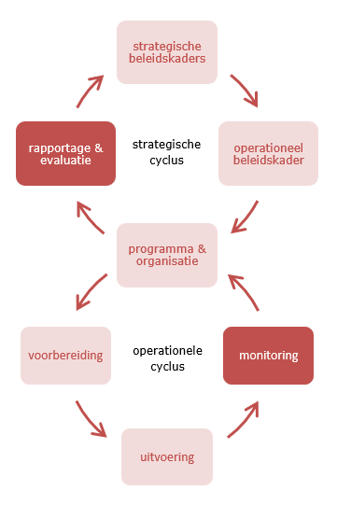
In de Wabo en de daarbij behorende algemene maatregelen van bestuur zijn eisen aan de inrichting van processen wettelijk vastgelegd. Dit zijn de zogenaamde procescriteria. De procescriteria beschrijven de eisen die gesteld worden aan de sluitende beleidscyclus, de BIG-8 cyclus. Deze procescriteria gelden voor de taken vergunningverlening, toezicht en handhaving. Dit document ziet toe op de stappen ‘rapportage en evaluatie’ en ‘monitoring’ in de BIG-8 cyclus.

De stap ‘rapporteren en evalueren’ betreft het analyseren van allerlei relevante elementen, dan wel veranderingen voor de vergunningverlening, toezicht en handhaving. Voor deze stap:
worden periodiek, voorafgaand aan een nieuwe beleidsnota, de risico’s in kaart gebracht met een risicoanalyse;
worden jaarlijks verantwoordingsrapportages opgesteld;
wordt periodiek een beleidsevaluatie uitgevoerd.
Een jaarverslag bevat duidelijke conclusies over de mate van uitvoering van het uitvoeringsprogramma en legt een relatie met de gestelde beleidsdoelen.

De stap ‘monitoring’ betreft de laatste stap in de BIG-8 cyclus. Wij monitoren met behulp van geautomatiseerde systemen de resultaten en de voortgang van de uitvoering van het beleid en het uitvoeringsprogramma. De monitoringsresultaten worden weergegeven in het jaarverslag en worden gebruikt voor bijsturing van de operationele cyclus en voor input op de beleidsevaluatie.

1.3 Reikwijdte
Het jaarverslag gaat over alle taken binnen de keten van vergunningverlening, toezicht en handhaving (hierna: VTH-taken). Naast de taken op basis van het omgevingsrecht (o.a. bouwen, slopen, ruimtelijke ordening, monumenten, brandveilig gebruik en milieu) zijn ook de taken op het gebied van de Algemene Plaatselijke Verordening Heerenveen (APV) en bijzondere wetten (o.a. Wegenverkeerswet 1994 en Drank- en Horecawet1) opgenomen in het jaarverslag.

Het is in ieder geval verplicht om de taken op het gebied van vergunningverlening, toezicht en handhaving die voortkomen uit de Wabo in de BIG-8 cyclus mee te nemen. Naast de taken die voortkomen uit de Wabo, is het praktisch om de taken die voortkomen uit andere (bijzondere) wet- en regelgeving direct mee te nemen. Ook deze taken kunnen raakvlakken hebben met de fysieke leefomgeving, bijvoorbeeld evenementen en mobiele standplaatsen. Daarmee ontstaat een volledig beeld van alle taken op het gebied van vergunningen, toezicht en handhaving.

De VTH-taken die door Fryske Utfieringstsjinst Miljeu en Omjouwing (FUMO), Veiligheidsregio Fryslân (VRF), InPublic B.V. (parkeermanagement) en Hûs en Hiem (welstandadvies) worden uitgevoerd voor de gemeente Heerenveen maken geen onderdeel uit van het VTH-Jaarverslag 2022. Zij kennen een eigen verslaglegging.

Onder de werkzaamheden van APV en bijzondere wetten vallen ook de taken die voortvloeien uit de Opiumwet en de Wet kinderopvang en kwaliteitseisen peuterspeelzalen. Deze uitvoeringstaken zijn belegd in separate beleidsnota’s en kennen ook een eigen wijze van verslaglegging. Derhalve vallen deze werkzaamheden buiten de reikwijdte van dit jaarverslag.

1.4 Looptijd
Het jaarverslag is gemaakt over de periode van 1 januari 2022 tot en met 31 december 2022. Over deze periode worden de aantallen uit te voeren VTH-taken in beeld gebracht die voor 2022 aan de orde waren. Deze aantallen zijn in januari en februari van 2023 uit de applicaties en bij de medewerkers opgehaald.

1.5 Registratie en monitoring
Wij monitoren de resultaten en de voortgang van de uitvoering van het Toezicht- en Handhavingsbeleid ‘Helder en Haalbaar Handhaven' en het VTH-Uitvoeringsprogramma 2022. De kwantitatieve informatie onderbouwt de kwalitatieve informatie op een objectieve en concrete wijze, terwijl de kwalitatieve informatie een nadere duiding geeft aan de kwantitatieve informatie. Daarom moet de kwantitatieve en de kwalitatieve informatie in samenhang worden bezien. De monitoringsresultaten worden gebruikt voor bijsturing van de operationele cyclus en als input voor de beleidsevaluatie. Met behulp van uniforme werkwijzen, protocollen en/of checklists is het VTH-Uitvoeringsprogramma 2022 uitgevoerd.
1.5.1 Applicaties
Op 1 januari 2023 zijn we overgegaan van de applicatie Suit4Omgevingsdiensten naar de nieuwe applicatie Centric Leefomgeving (CLO). Dit geldt voor zowel vergunningaanvragen als ook voor toezichtcontroles. In CLO worden aanvragen geregistreerd, dossiers aangemaakt en de voortgang (in een persoonlijke werkvoorraad) per medewerker bewaakt. In de applicaties Digitale Checklists, CLO en Boa-registratiesysteem (BRS) worden controles ingevoerd en voor iedere fase in het controleproces de status bijgehouden. De overstap naar CLO is nodig, omdat deze de functionaliteit heeft voor zowel de komende Omgevingswet (Ow) als de huidige Wet ruimtelijke ordening (Wro), Wabo en APV. Daarmee gaan we geleidelijk over en handelen we lopende processen af volgens huidige en op ons afkomende wet- en regelgeving. CLO sluit aan op landelijke voorzieningen, zoals het nieuwe Digitaal Stelsel Omgevingswet (DSO) en het huidige Omgevingsloket Online (OLO).
In de applicatie TIM kunnen de uren die medewerkers hebben gewerkt worden geregistreerd op de daarvoor bestemde posten. Deze applicatie wordt (nog) niet door alle teams gebruikt. Het plan is om dit in 2023 bij meer teams in te voeren. Hierdoor krijgen we beter inzicht in kengetallen en productieve uren.
Door de gegevens uit alle applicaties te combineren, kan worden gemonitord in hoeverre de planning en doelstellingen uit het VTH-Uitvoeringsprogramma 2022 worden behaald. De gegevens uit de applicaties worden verwerkt in dit jaarverslag.
1.5.2 SMART-doelen
Een andere wijze van monitoren en registeren is het opstellen van SMART-doelen (Specifiek, Meetbaar, Acceptabel, Realistisch, Tijdgebonden). In het VTH-Uitvoeringsprogramma 2022 zijn zoveel mogelijk SMART-doelen geformuleerd. In dit jaarverslag wordt op deze doelen teruggekeken.

1.6 Interbestuurlijk toezicht
In de Wabo zijn regels opgenomen waar overheden zich aan moeten houden bij het uitvoeren van de VTH-taken. Door middel van interbestuurlijk toezicht (IBT) door de provincie Fryslân wordt hierop toegezien.
De provincie Fryslân houdt toezicht op de wettelijke taken van onze gemeente. Zo ook op de kwaliteit van ons VTH-beleid en de uitvoering daarvan. Zij beoordelen jaarlijks het beleidsplan, het uitvoeringsprogramma en het jaarverslag. Zij toetsen aan de eisen die zijn vastgelegd in de Wabo (hoofdstuk 5) en het daarbij horende Besluit omgevingsrecht (hoofdstuk 7) en de Ministeriële regeling omgevingsrecht (hoofdstuk 10). Dit zijn de procescriteria, ook bekend als de BIG-8 cyclus.

1.7 Leeswijzer
Dit document begint met een inleiding in hoofdstuk 1. In de inleiding wordt de aanleiding, het beleidskader, de reikwijdte, de looptijd en de wijze van registreren en monitoren verwoord. Daarbij wordt aangegeven hoe de provincie toezicht houdt op ons. In hoofdstuk 2 worden de ontwikkelingen op het gebied van VTH beschreven. In hoofdstuk 3 en 4 volgt het verslag op onze doelstellingen en de daaraan gekoppelde activiteiten van 2022. Daarnaast worden de monitoringsgegevens weergegeven en de bijzonderheden benoemd. In hoofdstuk 5 wordt stil gestaan bij wat buurtbemiddeling voor ons doet. In hoofdstuk 6 wordt ingegaan op klachten tegen ambtelijk optreden. In hoofdstuk 7 wordt teruggekoppeld in hoeverre we voldoen aan de kwaliteitscriteria. In hoofdstuk 8 worden de conclusies en aanbevelingen over onze uitvoering weergegeven.

2. Ontwikkelingen

In dit hoofdstuk wordt op hoofdlijnen ingegaan op enkele ontwikkelingen die we hebben doorgemaakt en nog op ons afkomen. Zij hebben een grote invloed op onze uitvoering binnen vergunningverlening, toezicht en handhaving.

2.1 COVID-19-pandemie
In januari van 2022 kwamen de eerste versoepelingen na de harde lockdown en eind maart vervielen de laatste maatregelen. Daarmee ging corona een steeds kleinere rol spelen in het dagelijks leven. Het thuiswerkadvies werd afgeschaft, maar met de opgedane ervaring en facilitering is het thuiswerken niet meer weg te denken. Ook het administratieve toezicht blijft zich verder ontwikkelen. Daarmee zijn de gevolgen blijvend merkbaar in de uitvoering. In dit geval op positieve wijze.

2.2 Actualisatie VTH-Beleidsplan
Het VTH-Beleidsplan beschrijft in hoofdlijnen de uitgangspunten, doelen en wijze van uitvoering van de gemeentelijke taken voor vergunningverlening, toezicht en handhaving. Het beleid beschrijft onder andere op welke wijze en met welke middelen de gemeente optreedt wanneer bedrijven of burgers wet- en regelgeving niet of onvoldoende naleven. Ons huidige beleid2 stamt uit 2013 en is gedateerd. Het voldoet niet meer aan de actuele wet- en regelgeving en hoe wij uitvoering willen geven aan onze taken. Het actualiseren van ons beleid is ook een uitgelezen moment om aansluiting te vinden bij de laatste ontwikkelingen (participatie, werken vanuit de bedoeling, integraal handelen, partnerschappen) en nieuwe wetgeving (Ow, Wkb).

In 2021 is er een begin gemaakt met een inventarisatie ter voorbereiding op het actualiseren van het beleid. Daarbij is er een start gemaakt in het evalueren van het beleid en de uitvoering van de gemeentelijke taken. Vervolgens is het proces stil komen te liggen door personeelsmutaties en de beperkingen met betrekking tot de coronapandemie. In 2022 is de draad weer opgepakt en bijna tot afronding gebracht. De planning is om in het eerste kwartaal van 2023 het nieuwe VTH-Beleidsplan volledig af te ronden en te laten vaststellen. Vervolgens wordt gewerkt aan het uitvoeringsprogramma. Dit eerste uitvoeringsprogramma zal gelden voor 2023 en 2024, waarbij 2023 een overgangsjaar wordt. In het overgangsjaar worden de voorbereidingen getroffen om uitvoering te gaan geven aan het nieuwe beleid. In 2024 wordt uitvoering gegeven aan de nieuwe prioriteiten en ambities.

2.3 Omgevingswet
De Omgevingswet (Ow) bundelt en vereenvoudigt de huidige wetten en regels met betrekking tot de ruimtelijke ordening en de fysieke leefomgeving. Het bundelt 26 wetten en regels over ruimtelijke ordening, wonen, infrastructuur, bouwen, milieu, water en natuur. Dit moet verheldering en efficiëntie bieden en de samenhangende benadering moet leiden tot een goede en duurzame fysieke leefomgeving.
Op 1 januari 2024 treedt de Ow in werking. De gemeente Heerenveen bereidt zich voor en oefent om voor die tijd helemaal klaar te zijn voor de nieuwe regeling.

In 2022 is het proces ‘verkennen initiatief’ geëvalueerd. Dit proces is in de geest van de Ow ingericht en sinds november 2021 in gebruik genomen. Het proces vindt plaats vóór de definitieve vergunningaanvraag en moet leiden tot een overzicht voor de gemeente en de initiatiefnemer van alle verplichtingen en verwachtingen rond het initiatief. Het proces moet niet verward worden met het participatieproces, waarvoor de initiatiefnemer verantwoordelijk is. De verschillende onderdelen, zoals de pre-scan en de intaketafel, zijn onder de loep genomen en waar nodig bijgesteld. Het aantal initiatieven, dat de intaketafel en omgevingstafel hebben doorlopen, is in werkelijkheid minder dan vooraf verwacht. In 2022 hebben 14 intaketafels plaatsgevonden en zijn 21 initiatieven behandeld. Daarnaast hebben er drie omgevingstafels plaatsgevonden, waaraan de initiatiefnemer actief en naar tevredenheid heeft deelgenomen.

In 2022 is het nieuwe processysteem Centric Leefomgeving (CLO) verder doorontwikkeld en zijn de nodige koppelingen met interne systemen gelegd. Nadat in het derde kwartaal van 2022 duidelijk is geworden dat de Ow was uitgesteld, is besloten om ook met de huidige processen in CLO te gaan werken. Deze huidige processen worden in 2023 gefaseerd in gebruik genomen. Ze worden zodanig ingericht dat meer managementinformatie uit de systemen gehaald kan worden. Daarbij is CLO zaakgericht, zodat statusinformatie en documenten in de toekomst makkelijker gedeeld kunnen worden met de aanvrager.

De nieuwe processen die aansluiten op de Ow zijn in 2022 in regionaal verband uitvoerig getest. De samenwerkingsafspraken met de ketenpartners zijn beproefd en bijstelling van de afspraken volgt in 2023.

2.4 Wet kwaliteitsborging voor het bouwen
Met de komst van de Wet kwaliteitsborging voor het bouwen (Wkb) verandert de rol van de gemeente tijdens het bouwproces. Inwerkingtreding van de Wkb heeft aan de voorkant tot gevolg dat er in het kader van vergunningverlening geen bouwtechnische toets meer plaatsvindt voor gevolgklasse 1 bouwwerken. Deze preventieve toets wordt vervangen door een toets door private kwaliteitsborgers. Voor het bouwen van een bouwwerk onder gevolgklasse 1 moet minstens vier weken voor het begin van de bouwwerkzaamheden een melding worden gedaan bij de gemeente. De gemeente kijkt of de melding compleet is. Bijvoorbeeld de risicobeoordeling die aangeeft welke risico’s er zijn die ertoe zouden kunnen leiden dat er niet aan de bouwtechnische voorschriften wordt voldaan. In de risicobeoordeling moet rekening worden gehouden met (bijzondere) locatie specifieke omstandigheden, bijvoorbeeld als de grond een afwijkende draagkracht heeft en de fundering op grond hiervan moet worden aangepast. Hier is straks een rol weggelegd voor de gemeente. De kwaliteitsborger (die niet per definitie uit de omgeving hoeft te komen) treedt hierover in overleg met de gemeente.

Daarnaast zal vanuit (bouw)toezicht geen controle meer plaatsvinden op de feitelijke uitvoering van de bouwwerkzaamheden van deze type bouwwerken. Naast de preventieve toets van het bouwplan aan de bouwregelgeving vooraf, wordt ook het toezicht tijdens en na realisatie van de bouw vervangen door toezicht door private kwaliteitsborgers. Hierdoor verschuift het toezicht van de voorkant van het proces naar handhaving achteraf. Bij het vervullen van deze nieuwe rol biedt de Wkb ruimte aan gemeenten om in beleid specifieke keuzes te maken. In 2022 is een project opgestart om de voorbereiding en de impact van de Wkb in de organisatie in kaart te brengen en een voorstel over de beleidskeuzes uit te werken. De Wkb zal tegelijk met de Ow in werking treden. Door het uitstellen van de Ow staat ook de wijze van inwerkingtreden van de Wkb ter discussie. Een voorbeeld hiervan is om de gevolgklasse 1 als eerste te beperken tot alleen nieuwbouw, waarbij de verbouw pas later volgt. Zodra hier meer duidelijkheid over is, zal het project verder worden afgerond.

2.5 Nieuwe competentieprofielen voor VTH
Enkele jaren geleden zijn competentieprofielen opgesteld voor de nieuwe of meest veranderende rollen onder de Ow. Inmiddels zijn deze profielen voor VTH vernieuwd en toegevoegd aan de landelijke set kwaliteitscriteria. De kwaliteitscriteria maken inzichtelijk welke kwaliteit verwacht kan worden bij de uitvoering of de invulling van de VTH-taken. Daarmee wordt een meer gelijkmatige aanpak in het land bereikt. De landelijke set kwaliteitscriteria bestond voorheen alleen uit technische vaardigheden; harde eisen, bijvoorbeeld de gemeente moet minimaal twee vergunningverleners voor bouw/RO hebben met Hbo-niveau en minstens twee jaar ervaring. De kwaliteit van de uitvoering is mede afhankelijk van competenties; zachte eisen. Door de komst van de Ow worden ook andere competenties vereist (‘werken vanuit de bedoeling’ en het eigenaarschap die hierbij wordt gevraagd). Vooruitlopend op de toevoeging van de vernieuwde competentieprofielen aan de landelijke set kwaliteitscriteria, heeft de gemeente Heerenveen competentietrajecten in het kader van de Ow doorlopen met de medewerkers van de afdelingen Veiligheid, Vergunningverlening, Toezicht en Handhaving (VVTH), Ruimtelijke Ontwikkeling (RO) en Integraal Beheer Openbare Ruimte (IBOR). Dit had als doel om bewustwording aan te brengen op eigen handelen, vanuit een gezamenlijk en gewenst beeld op houding en gedrag binnen de Ow. Het resultaat is verwerkt in een strategisch ontwikkelplan (SOP). Hierin staat o.a. dat de organisatie verder kan groeien daar waar het gaat om het faciliteren en naleven van de visie gericht op de complexe vraagstukken vanuit de Ow. Die visie is er wel, maar de medewerkers ervaren dat niet altijd zo. Leidinggevende en medewerkers kunnen elkaar beter betrekken bij bepaalde keuzes om de veelheid van initiatieven te duiden en gezamenlijke doelen te stellen. Daarbij hoort een veilig communicatieklimaat tussen medewerkers onderling en bewustzijn van de eigen rol in dienend leiderschap van leidinggevenden. Deze ontwikkelbehoefte uit de SOP legt een basis voor vervolgacties om ontwikkeling richting de Ow verder vorm te geven. Daarnaast wordt gewerkt aan het borgen van deze acties, zodat we blijven voldoen aan de competenties die de Ow van ons vraagt. Dit kan bijvoorbeeld door het een plaats te geven in de functioneringsgesprekken met de medewerkers waarin de opbrengst van een 360° feedback vragenlijst op de competenties wordt besproken.

2.6 Handhavingsrecht in beweging
Door enkele uitspraken van de Afdeling bestuursrechtspraak van de Raad van State (Afdeling) zijn enkele leerstukken uit het handhavingsrecht, die rotsvaste jurisprudentie leken, in beweging gebracht.

Toch handhaven bij concreet zicht op legalisering
Wanneer er sprake is van concreet zicht op legalisering, dient te worden afgezien van handhaving. Dit is een van de twee welbekende uitzonderingen op de beginselplicht tot handhaving. De andere is wanneer er sprake is van onevenredigheid in verhouding tot de met handhaving te dienen belangen. De Afdeling heeft twee belangwekkende uitspraken gedaan waaruit volgt dat het bestaan van concreet zicht op legalisering niet per definitie hoeft te betekenen dat de handhavingsprocedure moet worden gestaakt. In bepaalde uitzonderlijke gevallen kan bij concreet zicht op legalisering dus toch worden gehandhaafd. Dit is vooral het geval als sprake is van een grote overtreding die veel overlast veroorzaakt in de omgeving en waarbij er sprake is van een overtreder met een aanzienlijke handhavingsgeschiedenis.

Handhaven na lange tijd: in bepaalde gevallen toch onevenredig
De vaste rechtspraak was dat het enkele feit dat het bevoegd gezag bekend was met de overtreding, zonder daartegen gedurende lange tijd (soms zelfs tientallen jaren) op te treden, onvoldoende is om ervan uit te gaan dat niet meer zal worden gehandhaafd. Ook na jaren van bekendheid (of bekend kunnen zijn) met een overtreding, kan dus nog steeds hiertegen worden gehandhaafd. In het bestuursrechtelijke handhavingsrecht bestaat dus niet zoiets als een ‘verjaringstermijn’ (zoals in het civiele- en het strafrecht wel het geval is), met uitzondering bij het invorderen van een reeds verbeurde dwangsom. De Afdeling heeft de jurisprudentielijn, voor bijzondere gevallen en belangen, genuanceerd. De Afdeling vereist in dit soort gevallen een deugdelijke(re) belangenafweging van het bevoegd gezag over waarom het handhavingsbelang toch de doorslag geeft. Zeker als er geen klachten zijn ontvangen van omwonenden.

Uitzondering op de beginselplicht tot handhaving vanwege prioriteringsbeleid
Op 1 september 2021 deed de Afdeling een richtinggevende uitspraak over handhavingsverzoeken die in het VTH-beleidsplan als een laag geprioriteerde overtreding zijn opgenomen. De Afdeling toetste de afweging tussen de lage prioritering in het beleid en de belangen van de verzoeker om handhaving grondiger dan in eerdere uitspraken. In eerdere jurisprudentie over prioriteringsbeleid woog de omstandigheid dat het om een handhavingsverzoek ging vaak zwaar in de afweging om toch een sanctie op te leggen. Dit ondanks de lage prioritering in het beleid. Dit is de eerste uitspraak waarin de Afdeling zwaardere motiveringseisen stelt bij het opleggen van een sanctie na een handhavingsverzoek over een in het beleid laag geprioriteerde overtreding.

2.7 Governance structuur afdeling VVTH
De governance structuur bij de afdeling VVTH is aangepast. Deze aanpassing was noodzakelijk om tot een bij de omvang van de afdeling passende ‘span of attention en control’ te komen. De aanpassing is ook benut om een indeling met de teams te kiezen die beter past bij de werkzaamheden, ketens en opgaven waar de afdeling voor staat. De oude indeling met de teams ‘Vergunningen’ en ‘Handhaving’ is vervangen door een nieuwe indeling met de teams ‘Omgevingszaken’ en ‘Openbare Orde en Veiligheid’.
Daarmee zijn de ketens van producten meer in één team ondergebracht. Daarnaast is er nog een team Bedrijfsvoering, waar het team overschrijdend beleid, monitoring, bedrijfsvoering en ondersteuning is belegd. Het nieuwe organogram van de afdeling VVTH is als bijlage 9.1 (Organogram afdeling VVTH) toegevoegd.

2.8 Energielabel C voor kantoorpandeigenaren
Per 1 januari 2023 moet een kantoorgebouw minimaal energielabel C hebben. Dit betekent een primair fossiel energiegebruik van maximaal 225 kWh per m2 per jaar. Voldoet het gebouw dan niet aan de eisen, dan mag het niet meer als kantoor worden gebruikt. Deze verplichting staat in het Bouwbesluit 2012 en na inwerkingtreding van de Omgevingswet in het Besluit bouwwerken leefomgeving. Bij de gemeente, waar het kantoorgebouw is gevestigd, ligt de bevoegdheid om te handhaven. Ook de gemeente Heerenveen gaat uitvoering geven aan deze verplichting.

2.9 Einde bouwvrijstelling stikstof
Per 1 juli 2021 werd de bouwvrijstelling voor stikstof ingevoerd. Daardoor was het niet langer nodig om de stikstofdepositie van tijdelijke activiteiten – de bouw, sloop en de aanleg – te berekenen in het kader van de toets aan de Wet Natuurbescherming. In de Porthos-uitspraak van 2 november 2022 oordeelt de Afdeling dat de bouwvrijstelling in strijd is met het Europese recht. Het oordeel van de Afdeling is niet alleen relevant voor de besluiten uit de Porthos-zaak, maar raakt vele bouwprojecten. Hierbij dient opgemerkt te worden dat het niet zo is dat door de uitspraak een algehele bouwstop geldt. Net als in de situatie van vóór de bouwvrijstelling, blijft het volgens de Afdeling mogelijk om voor een plan of project een zogenoemde voortoets uit te voeren en, zo nodig, een passende beoordeling te maken. Daarnaast kan voor projecten van groot openbaar belang toestemming worden gegeven als daarvoor geen alternatieven zijn en de natuurschade gecompenseerd wordt.

2.10 Verbod op lachgas
Het lachgasverbod wordt van kracht per 1 januari 2023. Vanaf die datum staat lachgas op lijst II van de Opiumwet, wat betekent dat het dan onder andere verboden wordt om lachgas binnen of buiten het grondgebied van Nederland te brengen, te verkopen of te hebben. Het doel van het verbod is om recreatief gebruik terug te dringen en het aanbod te beperken. Het professioneel gebruik van lachgas voor medische en technische doeleinden blijft wel toegestaan, net als het gebruik van lachgas als toevoeging aan voedingsmiddelen.

3. Omgevingsrecht

In dit hoofdstuk worden de resultaten van de doelstellingen met bijbehorende activiteiten en de uitvoering van de taken omtrent omgevingsrecht beschreven. Hierbij wordt gekeken naar wat we wilden bereiken en wat we hebben bereikt. Een groen vakje betekent dat het grotendeels is behaald. Een oranje vakje betekent dat het slechts voor een deel is geslaagd. Een rood vakje betekent dat het onvoldoende is behaald. Daarbij wordt gekeken naar wat opvalt en hoe dit komt.

3.1 Vergunningverlening bouw
De vergunningverleners bouw behandelen omgevingsvergunningaanvragen (deelactiviteit bouwen, brandveilig gebruik, handelen in strijd met regels ruimtelijke ordening, monumenten, uitweg, reclame). Zij toetsen bouwplannen op ontvankelijkheid, leggen plannen voor aan de welstandscommissie, toetsen aan het bestemmingsplan en aan het Bouwbesluit 2012 volgens het Heerenveens3 model . Daarnaast handelen zij sloop- en asbestmeldingen en sloopvergunningen af. Ook heeft het team een eigen frontoffice die klantvragen beantwoordt en de particuliere sloopmeldingen afhandelt.

Omgevingswet en de Wet kwaliteitsborging voor het bouwen
Het team heeft in 2022 veel tijd besteed aan het voorbereiden op de Omgevingswet (Ow) en de Wet kwaliteitsborging voor het bouwen (Wkb). Hiervoor zijn diverse cursussen gevolgd en is geoefend met omgevings- en intaketafels. Ook zijn er een aantal bijeenkomsten geweest om informatie uit te wisselen met het bedrijfsleven. Voor de Wkb is er een grote bijeenkomst geweest bij een projectontwikkelaar die liet zien hoe zij zich voorbereiden op de Wkb.

Een grote wijziging onder de Ow is het werken met intake- en omgevingstafels. Een initiatiefnemer komt straks eerst bij een ‘intaketafel’ terecht. Hier wordt door een klein team van adviseurs beoordeeld of het initiatief wenselijk of kansrijk is. Hierbij zit ook de contactpersoon van de gemeente die het plan voor de initiatiefnemer inbrengt. Als een initiatief wenselijk is, schuiven meerdere experts (op het gebied van bijvoorbeeld ruimtelijke ordening, milieu, bouwen) en ketenpartners (zoals de gemeentelijke gezondheidsdienst (GGD), Rijkswaterstaat, FUMO) aan bij de ‘omgevingstafel’. Om een goede dialoog tussen deze partijen tot stand te brengen, zijn er aan de omgevingstafel rollen toebedeeld. Zo is er de gespreksleider. Deze laat iedereen aan het woord, houdt de tijd in de gaten en de sfeer goed en geeft samenvattingen. Daarnaast is er een beslisser. Deze hakt aan het einde de knoop door en trekt conclusies. Ook is er een observator die kijkt hoe de processen verlopen. Dergelijke rollen zijn nodig om te zorgen dat de discussie goed verloopt en dat het gesprek ook daadwerkelijk eindigt in een uitkomst.

Verschuiving van dag- naar avondhoreca
Een aantal trends in 2022 waren zichtbaar in Nederland. Bijvoorbeeld de opkomst van flitsbezorgers (dark stores) en een nieuw fenomeen met openbare snellaadstations op eigen terrein. Deze ontwikkelingen gaan Heerenveen vooralsnog voorbij. Wat lokaal opvalt is de verschuiving van detailhandel naar daghoreca en de verschuiving van daghoreca naar avondhoreca. De detailhandel breidt zich her en der uit met een horecafunctie. In het verleden bleef het concept van detailhandel met een horecafunctie beperkt tot winkels zoals bijvoorbeeld de Hema. Tegenwoordig volgen steeds meer winkels hetzelfde concept. Daarnaast zien we de verschuiving van dag- naar avondhoreca. Deze verschuivingen hebben mogelijk verband met elkaar, vanwege concurrentieoverwegingen. Deze uitbreiding van een horecafunctie of verschuiving van dag- naar avondhoreca voldoet niet altijd aan de bestemming van het pand, waardoor een omgevingsvergunning ‘planologische strijdig gebruik’ nodig is.

Stikstof
Door de Porthos-uitspraak van 2 november 2022 geldt weer dat een natuurvergunning moet worden aangevraagd indien een project significante gevolgen kan hebben voor een Natura 2000-gebied. Er is sprake van significante gevolgen als een activiteit afbreuk doet aan de instandhoudingsdoelstelling van een Natura 2000-gebied. Dit betekent dat voor ieder project een individuele beoordeling van de stikstofgevolgen wordt gemaakt, waarbij ook de bouwfase-uitstoot moet worden betrokken. Dit betekent dus niet dat geen enkel project verder kan, maar dat voor elk project een individuele beoordeling moet worden gemaakt, bestaande uit in ieder geval een voortoets. De voortoets is een verkennende analyse om te bepalen of een activiteit vergunningsplichtig is. Als uit de voortoets blijkt dat significante negatieve gevolgen voor Natura 2000-gebieden niet zijn uit te sluiten, dan moet ook nog een passende beoordeling worden opgesteld. Deze passende beoordelingen zijn vrij uitgebreide onderzoeken die enige tijd kosten. Door de gunstige ligging van de natuurgebieden speelt dit amper in de gemeente Heerenveen. Slechts bij een paar locaties in onze gemeente staan enkele woningen binnen een afstand van 5 km van een natuurgebied. Aanvragen op deze locaties komen weinig voor, waardoor ook zelden een passende beoordeling nodig is. Agrarische bedrijven moeten sowieso een passende beoordeling opstellen.
3.1.1 Wat wilden we bereiken en wat gingen we daarvoor doen?
Het team wil de aanvrager beter betrekken bij het vergunningverleningsproces, door meer duidelijkheid te geven over wat van hem of haar wordt verwacht en wat ze van de gemeente kunnen verwachten. Dit draagt bij aan een snellere en zorgvuldigere besluitvorming. Hierbij is communicatie het sleutelwoord. Daarmee wordt bijgedragen aan een goede dienstverlening. Voor 2022 hadden wij de onderstaande doelstelling met activiteiten vastgesteld.

 | Doelstelling |  | Activiteit | Indicator | Norm (bron)
1 | Het staan voor een goede dienstverlening aan alle inwoners en bedrijven met betrekking tot vergunningverlening bouw. | a | De briefsjablonen, met het verzoek om ontbrekende gegevens bij een aanvraag in te leveren, herzien met een positieve en begrijpelijke tekst over wat er wordt verwacht van de aanvrager. | Aanpassing binnen termijn | Voor het eind van het jaar
1 |  | b | De klant aansturen op het houden van een vooroverleg ter bespreking van een nieuw plan en direct een factsheet, met een overzicht van wat nodig is om van tevoren aan te leveren ter voorbereiding op het vooroverleg, meegeven. | Aantal afgegeven factsheets | Geen, handmatige telling
1 |  | c | Alvorens een brief te zenden, met een verzoek om ontbrekende gegevens van een aanvraag in te dienen, bellen met de aanvrager en tekst en uitleg geven over de brief die zijn of haar kant op komt. | Aantal keer gebeld bij een voa | Geen, handmatige telling
1 |  | d | Binnen een week reageren op een verzoek voor een vooroverleg, waarvan de relevante gegevens om te kunnen toetsen ontbreken. | Aantal behaald binnen termijn | Binnen een week, handmatige telling

3.1.2 En, wat hebben we daarvan bereikt?

Activiteit 1a: briefsjablonen herzien
Bij positief schrijven wordt een negatieve boodschap omgezet in een positieve boodschap. Door positief schrijven toe te passen wordt voorkomen dat de lezer (bewust of onbewust) in de weerstand schiet. Bij begrijpelijk schrijven wordt de boodschap in eenvoudige zinnen gezet en ingewikkelde noodzakelijke termen uitgelegd. Dit alles draagt bij dat de aanvrager beter begrijpt wat er van hem of haar wordt verwacht en ook eerder genegen is om de ontbrekende gegevens op de juiste manier aan te leveren.

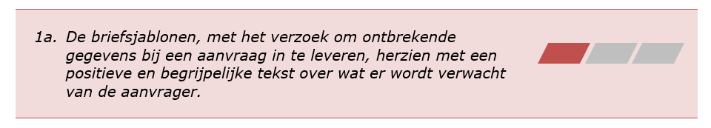

Het briefsjabloon bestaat uit een begeleidende tekst en een opsomming van de ontbrekende gegevens. De opsomming met ontbrekende gegevens wordt automatisch gegeneerd uit het processysteem door middel van een checklist die de behandelaar invult. Door de komst van de Ow moeten alle brieven worden herzien om aan te sluiten aan de nieuwe wet- en regelgeving. Dit is de uitgelezen kans om direct alle brieven te herzien op positieve en begrijpelijke tekst. Om deze reden is het briefsjabloon nog niet aangepast en zal deze in de verdere voorbereiding op de Ow worden meegenomen met de andere briefsjablonen. Hiervoor dient eerst het nieuwe processysteem, dat aansluit op de Ow, volledig te zijn ingericht. In 2022 is druk gewerkt aan deze inrichting.

De geplande activiteit om de briefsjablonen te herzien wil niet zeggen dat de huidige brieven onduidelijk of negatief zijn geschreven. Het kan uiteraard altijd beter. Een andere wijze om te bepalen of een brief duidelijk is en op begrip kan rekenen, is de reactie die op een brief komt. In 2022 zijn er geen vragen geweest over de leesbaarheid van de brief. Indien een dergelijke reactie komt, zal de brief op dat punt direct worden aangepast. Daarbij worden geen verkeerde stukken aangeleverd, omdat de indiener het anders had begrepen dan was bedoeld in de brief. Ook wordt soms in de brief aangegeven om een adviseur in handen te nemen om bepaalde complexe stukken aan te leveren. Dit is niet altijd te ondervangen met een duidelijk brief.

Activiteit 1b: meegeven factsheet
Een vooroverleg is een advies van de gemeente over de slagingskans van een plan. De gemeente toetst daarbij op kritieke onderdelen van een plan, zoals het bestemminsplan of welstand. Ook wordt in een vooroverleg aangegeven wat nodig is om een goede aanvraag in te dienen. Daarmee worden teleurstellingen in de vergunningsprocedure voorkomen.

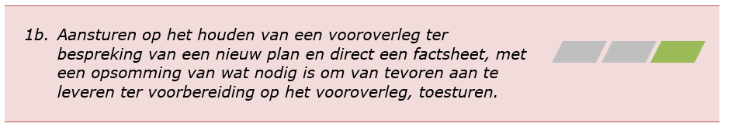

Vragen over het vooroverleg komen binnen bij de frontoffice. Zij beoordeelt of het zinvol is om een vooroverleg in te plannen. Indien dit het geval is stuurt zij een factsheet met een handleiding over hoe een vooroverleg kan worden aangevraagd via het Omgevingsloket online (OLO) en welke gegevens minimaal aangeleverd dienen te worden voor het vooroverleg. Deze factsheet wordt altijd toegezonden als de klant een vooroverleg wenst. In 2022 zijn er 237 factsheets verzonden.

Activiteit 1c: van tevoren bellen
Deze activiteit werkt tweeledig. Enerzijds wordt de aanvrager in kennis gesteld dat een brief zijn of haar kant op komt. Door het uitblijven van de brief trekt hij of zij ook eerder aan de bel. Anderzijds is de aanvrager al voorbereid op de brief over wat van hem of haar wordt verwacht. De brief is in die zin een bevestiging en naslag over wat de aanvrager moet doen om zijn of haar aanvraag compleet te maken. Vragen die de aanvrager erbij heeft, kunnen direct worden beantwoord.

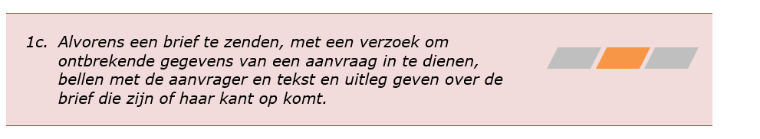

Er wordt niet altijd gebeld van tevoren. Het bellen hangt af van de aard van het plan. Bij sommige plannen is van tevoren al meerdere keren contact geweest, waardoor de brief geen enkele verrassing meer heeft. Daarnaast heb je af en toe te maken met vaste aanvragers die bekend zijn met de stukken die nodig zijn bij een plan. Dit geldt ook voor adviseurs die sommige aanvragers in handen nemen. In andere gevallen wordt standaard van tevoren gebeld. In 2022 zijn er 140 verzoeken om aanvullende gegevens verzonden. In verhouding met het aantal aanvragen is dit het laagste aantal (28%) bekeken over de afgelopen zes jaar. Verder dan 2016 is overigens niet teruggekeken, omdat deze gegevens niet beschikbaar zijn.

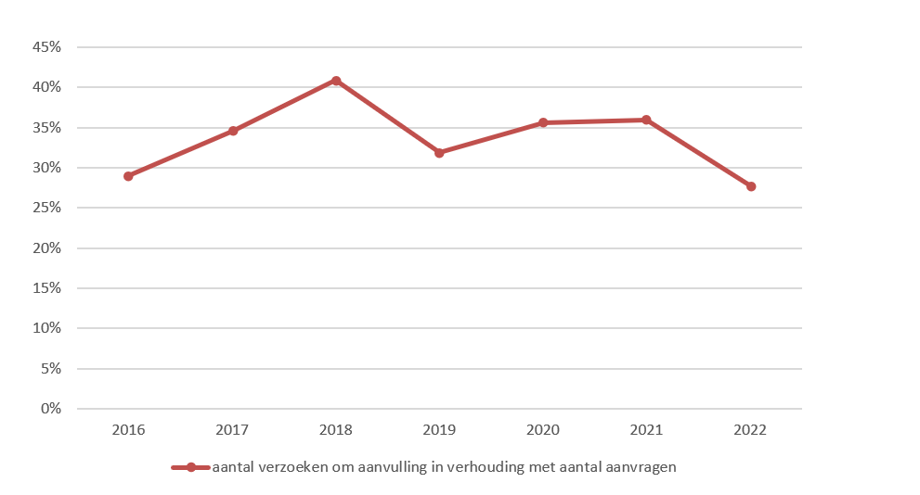

Activiteit 1d: binnen een week reageren
Door tijdig in contact te treden met de indiener van het verzoek om een vooroverleg in te plannen, wordt geen onnodige tijd verspild. Daarmee weet de indiener van het verzoek eerder wat hem of haar te doen staat om het proces in gang te houden.

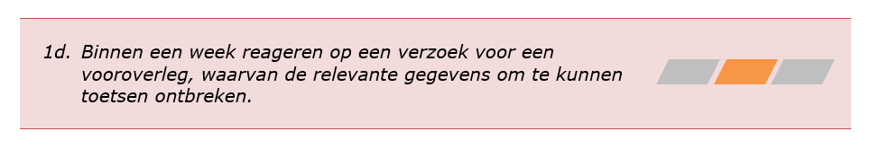

Door de frontoffice wordt van tevoren gecheckt of alle stukken bij een verzoek om een vooroverleg zijn aangeleverd. Indien relevante stukken ontbreken, wordt het verzoek niet ingeboekt in het processysteem. In dat geval wordt de klant direct binnen een week op de hoogte gebracht. Verzoeken om een vooroverleg die worden ingeboekt komen terecht bij de casemanagers. Vervolgens plant een casemanager een vooroverleg in met de verzoeker. De casemanager controleert van tevoren of de ingediende stukken voldoen op volledigheid, als ook inhoudelijk. Het hangt van de aard van het plan af of binnen een week kan worden gereageerd. Bij sommige plannen moet eerst advies worden ingewonnen bij andere partijen. Afhankelijk van hoe snel de andere partij reageert, kan een reactie worden gegeven richting de verzoeker. Andere partijen komen in beeld bij plannen waarbij bijvoorbeeld welstand en/of ruimtelijk aspecten en rol spelen.
3.1.3 Wat hebben we verder gedaan?
Uitvoering aanvragen Wabo (bouw en brandbeveiligheid)

 |  | 2020 |  | 2021 |  | Prognose |  | 2022
Aanvragen
Omgevingsvergunning |  | 500 |  | 470 |  | - |  | 505
Deeltoestemmingen
Bouwen |  | 403 |  | 370 |  | 370 |  | 367
Uitvoeren van een werk4 of werkzaamhede |  | 29 |  | 23 |  | 23 |  | 22
Handelen in strijd met regels ruimtelijke ordening |  | 183 |  | 146 |  | 146 |  | 180
Brandveilig gebruik |  | 19 |  | 15 |  | 15 |  | 19
Mijnbouwwerk |  | 1 |  | 1 |  | - |  | 1
Gemeentelijke monumenten wijzigen/slopen |  | 16 |  | 28 |  | 28 |  | 46
Aanleggen |  | 0 |  | 2 |  | 2 |  | 0
Uitweg |  | 7 |  | 4 |  | - |  | 12
Kappen |  | 12 |  | 6 |  | 6 |  | 9
Reclame |  | 4 |  | 11 |  | 11 |  | 12
Opslag roerende goederen |  | 29 |  | 31 |  | 31 |  | 68
Rijksmonument |  | 3 |  | 6 |  | - |  | 13
Algemeen deelproject |  | 27 |  | 19 |  | - |  | 21
Inspectie sloopmelding |  | 4 |  | 1 |  | - |  | 0
Ontheffing Flora- en Faunawet |  | 5 |  | 1 |  | 1 |  | 0
Handelingen met gevolgen voor Habitats |  | 4 |  | 4 |  | 4 |  | 0
Sloop
Sloopmeldingen |  | 379 |  | 182 |  | 182 |  | 107
Flitssloopmeldingen |  | 179 |  | 172 |  | 172 |  | 153
Omgevingsvergunning activiteit bouw
Verleend |  | 327 |  | 314 |  | 314 |  | 300
Geweigerd |  | 1 |  | 0 |  | 0 |  | 1
Ingetrokken |  | 5 |  | 2 |  | 2 |  | 5
Niet ontvankelijk |  | 6 |  | 5 |  | 5 |  | 8
Kappen
Verleend |  | 4 |  | 5 |  | 5 |  | 5
Geweigerd |  | 2 |  | 0 |  | 0 |  | 0

Uitvoering beschikkingen Wabo

 | 2019 | 2020 | 2021 | 2022
Verleend per factor 5
Factor 16 | 90 | 138 | 199 | 273
Factor 27 | 106 | 97 | 103 | 115
Factor 38 | 84 | 57 | 66 | 37
Factor 49 | 23 | 19 | 19 | 10
Factor 10 10 | 0 | 2 | 2 | 0
Totaal | 303 | 313 | 389 | 435

3.1.4 En, wat valt daarvan op?
Het aantal aanvragen om een omgevingsvergunning is in 2022 gestegen ten opzichte van 2021 met 7%. Overigens verschilt het aantal met 2020 amper. Volgens het CBS heeft Heerenveen, op Harlingen en enkele Waddeneilanden na, de grootste toename in woningvoorraad door nieuwbouw in 2022 in Friesland. Dit is met 1,5 % gestegen en helpt de plannen van minister De Jonge voor de woningmarkt om 900.000 nieuwe woningen te realiseren tot en met 2030. Ook de deeltoestemming ‘handelen in strijd met regels van ruimtelijke ordening’ kent een daling in 2021 en is in 2022 weer gelijk gekomen met het aantal in 2020. Verder valt op dat monumenten, zowel gemeentelijke als rijksgebouwen, een sterke stijgende lijn kent. Het verschil tussen 2020 en 2021 is 44% en tussen 2021 en 2022 is 42%. Deze sterke stijging van de afgelopen twee jaar is mogelijk te verklaren door de grote vraag naar zonnepanelen (verduurzaming) bij slecht geïsoleerde gebouwen.

Het aantal beschikkingen neemt verder toe. Het gaat om een verhoging van 11% ten opzichte van het jaar ervoor. De verhoging is vooral te vinden bij factor 1 (27%). Onder factor 1 wordt verstaan: gevelwijziging, bouwen erfafscheiding, plaatsen reclame etc.. Ook factor 2 kent een lichte verhoging. Factor 2 beslaat bijvoorbeeld bouwen bijgebouwen, woningen en overige bouwwerken. Daarentegen kennen de overige factoren een daling. De mogelijk reden is de huizenmarkt en de verduurzaming van woningen. Door de huizenmarkt zijn veel woningen verkocht, wat heeft geleid tot kleine wijzingen/verbouwingen aan de woningen. Ook het plaatsen van zonnepanelen valt onder factor 1.

Het aantal sloopmeldingen is verder gedaald. Sloopafval zonder asbest kleiner dan 10 m3 is melding-/vergunningsvrij. De frontoffice behandelt de particuliere sloopmeldingen met minder dan 35 m2 asbest. Onze specialist sloopafval behandelt bedrijfsmatige sloopmeldingen met meer dan 10 m3 sloopafval. Indien deze sloopafval asbest bevat, wordt bij de FUMO om advies gevraagd. Indien het bedrijfsmatige sloopafval alleen uit asbest bestaat, wordt het ter afhandeling doorgezet richting de FUMO. Een duidelijke reden voor de daling van het aantal sloopmeldingen is niet te geven.

3.2 Vergunningverlening en advisering milieu
Onze vergunningverleners milieu hebben met name een adviserende en afstemmende rol ten aanzien van andere (interne) teams, afdelingen en externe partners. Daarnaast handelen zij meldingen af. Ook managen zij aanvragen. Dit betekent het voeren van vooroverleggen, uitvoeren van de toets op volledigheid, uitzetten van adviesaanvragen, inschakelen vakdisciplines en wanneer nodig externe partijen en het samenstellen en coördineren van besluiten. De inhoudelijke toetsing wordt uitgevoerd door de FUMO.

De vergunningverleners milieu nemen bijvoorbeeld deel aan de intake- en omgevingstafels, coördineren enkelvoudige vergunningen (deeltoestemming milieu), behandelen meldingen op grond van het Activiteitenbesluit, Besluit Bodemkwaliteit en Besluit bodemenergiesystemen en toestemmingen voor kleine bodemsaneringen. Verder geven zij (integraal) advies voor ruimtelijke onderbouwingen, bouwen, aanvragen APV en projecten. Dit kan gaan over milieuzonering, industrie- en verkeerslawaai, gevelisolatie, incidentele festiviteiten, luchtkwaliteit, externe veiligheid, bodem, lichthinder, grondverzet en gebiedsbescherming (Natura 2000-gebieden).

Mandatering FUMO
De FUMO is een uitvoeringsorganisatie van alle Friese gemeentes, de provincie Fryslân en het Wetterskip Fryslân. De FUMO voert namens de deelnemers taken uit op het gebied van het omgevingsrecht. Deze taken zijn onder te verdelen in wettelijke taken (basistaken) en plustaken. De wettelijke taken zijn de taken die deelnemers verplicht door de FUMO moeten laten uitvoeren. Deze taken bestaan uit vergunningverlening, toezicht en handhaving op het gebied van milieu. Door de deelnemers en de FUMO is in 2022 een uniforme mandaatregeling opgesteld. Deze mandaatregeling regelt – voor zover het opgedragen taken door de gemeenten betreft – de mandatering van bevoegdheden tot het nemen van besluiten en de ondertekening van stukken aan de FUMO. Daarnaast regelt het ook de machtiging voor het verrichten van feitelijke handelingen. De gemeente Heerenveen heeft enkel de wettelijke taken middels deze mandaatregeling gemandateerd aan de FUMO. Hierdoor hoeft de gemeente de formele afhandeling van zaken niet meer zelf te doen. De verwerking, archivering en registratie van gegevens blijft onderdeel van de gemeente.

Visie milieu
De Omgevingswet (Ow) brengt veranderingen op het gebied van milieu. Het begrip ‘inrichting’ uit de Wet milieubeheer wordt losgelaten onder de Ow en vervangen door een regulering per milieubelastende activiteit (mba) of een omgevingsplanactiviteit (opa). Het maakt onder de Ow niet uit of een activiteit een bedrijfsmatige omvang heeft, hoelang de activiteit duurt en of de activiteit op een vaste plek plaatsvindt. Hierdoor gaan veel meer activiteiten onder de milieuregels vallen. De verandering in de regels voor mba’s en opa’s zijn met name veranderingen in de systematiek. Inhoudelijk gezien zijn er weinig veranderingen. In verreweg de meeste gevallen zal een bedrijf door invoering van de Ow geen andere voorschriften krijgen. Het basistakenpakket verandert onder de Ow op een paar onderdelen. Dit komt onder meer door een ander uitgangspunt van een basistaak en door een andere wetgevingssystematiek. De mogelijkheid tot verschillende interpretaties van taken wordt verder ingeperkt. De meer complexe milieutaken komen in het basistakenpakket en gemeentes mogen meer taken aan de omgevingsdienst overdragen. Als gevolg van deze veranderingen is er behoefte aan duidelijkheid over de toekomst van onze vergunningverleners milieu, als ook de toezichthouders milieu. In 2022 is er een start gemaakt om tot een visie op milieu te komen.
3.2.1 Wat wilden we bereiken en wat gingen we daarvoor doen?
Het team stelt hoge eisen aan zichzelf om alle uitvoeringstaken binnen de bestaande capaciteit uit te voeren. Hiervoor stelt hij prioriteiten, maar wordt ook geregeld in beslag genomen door de hectiek van de dag. Dit heeft te maken met zijn adviserende rol richting collega’s die bijvoorbeeld met projecten bezig zijn, waarbij een snelle reactie is vereist. Daardoor komen andere werkzaamheden in het gedrang, bijvoorbeeld dat er te laat wordt gereageerd op meldingen. Deze meldingen zijn nodig om zicht te krijgen op bedrijven die schade kunnen veroorzaken aan het milieu. Voor het komende jaar willen wij hierop extra inzet plegen. Voor 2022 hadden wij de onderstaande doelstelling met activiteiten vastgesteld.

 | Doelstelling |  | Activiteit | Indicator | Norm (bron)
2 | Het waarborgen dat 50% van de meldingen in het kader van het Activiteitenbesluit voor het oprichten of veranderen van een bedrijf, die niet behoren tot de basistaken van de FUMO, binnen 14 dagen een inhoudelijke reactie ontvangen van de gemeente en 90% van de meldingen die wel behoren tot de basistaken van de FUMO, binnen 14 dagen worden doorgegeven richting de FUMO. | a | Zorg dragen dat een melding sneller in beeld is door het moment van registreren door het team APM in de applicatie Key2Vergunningen en het ophalen van alle registraties ter afdoening, beter op elkaar af te stemmen en/of met meer regelmaat de nieuwe meldingen op te halen uit de applicatie. | Percentage inhoudelijke reactie binnen termijn | 50% binnen 14 dagen, Key2Vergunningen
 |  |  |  | Percentage doorgeven binnen termijn | 90% binnen 14 dagen, Key2Vergunningen
2 |  | b | Het aantal uren uitbreiden van de inhuur. | Aantal uren uitbreiding | 100 uur, salarisadministratie
2 |  | c | Het vermelden van de behandelend medewerker van de FUMO op het intakeformulier van de FUMO. | Aantal vermeldingen | Altijd vermelden, handmatige telling

3.2.2 En, wat hebben we daarvan bereikt?
Activiteit 2a: sneller in beeld
De meldingen worden geregistreerd door het team Administratief Procedureel Medewerker (APM) in de applicatie Key2Vergunningen. Dit doen zij één keer in de week. Vervolgens hebben de vergunningenverleners milieu zicht op de binnengekomen meldingen die zij één keer in de week onder elkaar verdelen ter afhandeling. Hierdoor gaat veel tijd verloren. Hoe sneller een melding wordt geregistreerd en onder elkaar wordt verdeeld, hoe sneller de melder een reactie kan ontvangen. Door samen met het team APM te bekijken of het proces kan worden aangepast, kan een bijdrage worden geleverd in het geven van een vlotte inhoudelijke reactie op de melding.

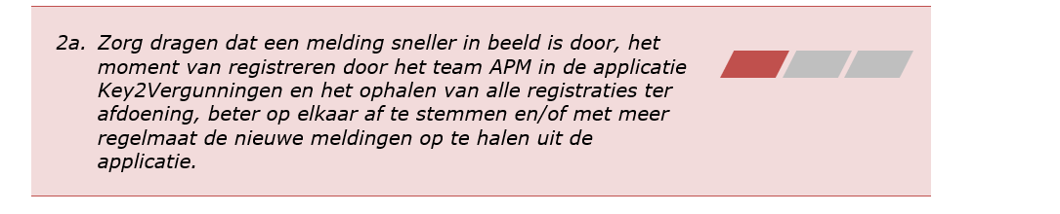

Er is geen afstemming geweest met APM en het werkproces is ongewijzigd gebleven. 70% van de meldingen zijn binnen de termijn van 14 dagen doorgegeven richting de FUMO. 0% van de meldingen hebben geen inhoudelijke reactie van de gemeente binnen de termijn van 14 dagen ontvangen. Daarmee is niet voldaan aan de doelstelling.

Activiteit 2b: uitbreiding uren inhuur
Door de uren uit te breiden van de inhuur ontstaat meer ruimte om achterstanden weg te werken. Daarmee kunnen meldingen ook sneller worden behandeld.

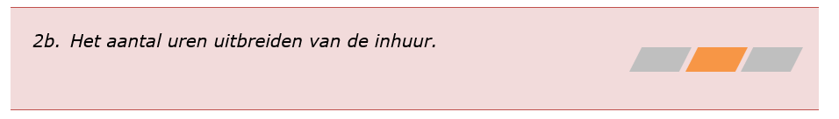

Eind 2016 is een vacature vrijgekomen die jaarlijks wordt ingevuld door een vaste inhuurkracht. Deze vacature is (nog) niet permanent ingevuld vanwege de komst van de Ow. De Ow heeft mogelijk gevolgen voor de capaciteit van het team. De achterstanden zijn in 2022 ingehaald, waardoor de extra uitbreiding van de uren van de inhuur is uitgebleven.

Activiteit 2c: vermelden behandelend ambtenaar
De FUMO adviseert op meldingen van bedrijven die behoren tot haar basistaken. De vergunningverleners milieu beoordelen een binnengekomen melding of het bedrijf valt onder de basistaak van de FUMO. Valt het bedrijf onder deze basistaak, dan zetten zij de melding door naar de FUMO. De FUMO heeft vier weken de tijd om te adviseren. Bij de FUMO is niet altijd duidelijk welke medewerker van de FUMO al eerder vooroverleg of contact heeft gehad met een melder. Daardoor vindt er amper afstemming plaats over een melding en gaat tijd verloren. Door op het intakeformulier de naam van de medewerker van de FUMO die al vooroverleg of contact heeft gehad met de melder te vermelden, kan de FUMO makkelijker intern afstemmen over een melding en sneller tot een advies komen.

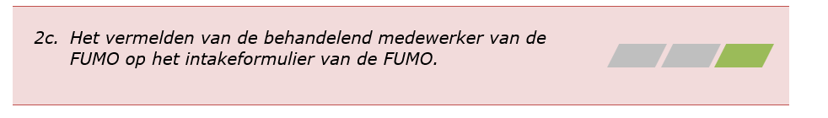

De FUMO heeft het intakeformulier omgezet naar een digitaal formulier op hun website. In een apart beschrijvingsveld in het digitale formulier wordt de medewerker van de FUMO vermeld die via een vooroverleg of voorgaand project betrokken is geweest. Hierdoor kan de melding worden doorgespeeld naar de bewuste medewerker. Dit gaat niet altijd op, bijvoorbeeld bij nieuwe bedrijven of door wijzigingen in personeel bij de FUMO.
3.2.3 Wat hebben we verder gedaan?
Uitvoering aanvragen Wabo (milieu)

 |  | 2020 |  | 2021 |  | Prognose |  | 2022
Aanvragen deeltoestemmingen
Oprichten, veranderen of in werking hebben van een inrichting of mijnbouwwerk regulier |  | 4 |  | 4 |  | 4 |  | 5
Oprichten, veranderen of in werking hebben van een inrichting of mijnbouwwerk uitgebreid |  | 6 |  | 4 |  | 4 |  | 5
Meldingen
Melding gesloten bodemenergiesysteem 11 |  | 16 |  | 22 |  | 22 |  | 12
Interne melding Besluit bodemkwaliteit 12 |  | 74 |  | 79 |  | - |  | 112
Bodemsaneringen 13 |  | - |  | - |  | - |  | 3

3.2.4 En, wat valt daarvan op?
Het aantal aanvragen deeltoestemming ‘oprichten, veranderen of in werking hebben van een inrichting of mijnbouwwerk’ blijft redelijk stabiel. Hierbij gaat het om bedrijven waar bepaalde grote milieubelastende activiteiten plaatsvinden. In andere gevallen met een kleinere milieubelastende activiteit is een melding voldoende. Het aantal meldingen is met 29% toegenomen. Voor deze stijging is geen verklaring te geven.

3.3 Bezwaar en beroep (omgevingsrecht)

De vergunningverleningsjuristen geven juridisch advies aan het management, het bestuur en betrokken teams over omgevingsvergunningen. Daarnaast behandelen zij (premature) bezwaar- en beroepschriften, stellen zij verweerschriften en pleitnota’s op en vertegenwoordigen zij de gemeente bij de behandeling van bezwaar- en beroepsprocedures. Verder zorgen zij voor de juridische kwaliteitszorg van de processen en beslissingen en bewaken zij de kwaliteit van de vergunningen en correspondentie.

Vakgroep Omgevingsrecht
Bij de totstandkoming van de nieuwe governance structuur van de afdeling VVTH is ook gesproken met de afdeling RO. Hieruit kwam naar voren dat twee teams uit de verschillende afdelingen behoefte hadden om intensiever samen te gaan werken. Dit heeft geleid tot de conclusie dat het voordelen heeft om de twee teams samen te voegen tot één team. De werkzaamheden van beide teams lijken inhoudelijk veel op elkaar en gaan met de invoering van de Ow zowel inhoudelijk als procedureel meer met elkaar overlappen. Daarbij worden ze minder kwetsbaar op functies en behoud van kennis. In totaal zijn drie juridische beleidsmedewerkers van de afdeling VVTH overgegaan naar het nieuwe team die onder is gebracht bij de afdeling RO. Het nieuwe team onder de naam ‘vakgroep omgevingsrecht’ is op 1 november 2022 van start gegaan.
3.3.1 Wat hebben we gedaan?
Juridische procedures omgevingsrecht (vergunningen)

 |  | 2020 |  | 2021 |  | 2022
Bezwaar
Niet-ontvankelijk |  | 1 |  | 3 |  | 1
Ongegrond |  | 15 |  | 12 |  | 7
Gegrond |  | 0 |  | 0 |  | 0
Voorlopige voorziening
Niet-ontvankelijk |  | 0 |  | 0 |  | 0
Voorziening afwijzen |  | 1 |  | 1 |  | 0
Voorziening toewijzen |  | 0 |  | 0 |  | 0
Definitief oordeel ongegrond |  | 1 |  | 2 |  | 2
Definitief oordeel gegrond |  | 0 |  | 0 |  | 0
Beroep
Niet-ontvankelijk |  | 0 |  | 0 |  | 0
Ongegrond |  | 2 |  | 0 |  | 1
Gegrond |  | 3 |  | 0 |  | 2
Hoger beroep
Niet-ontvankelijk |  | 0 |  | 0 |  | 0
Ongegrond |  | 0 |  | 0 |  | 0
Gegrond |  | 1 |  | 0 |  | 0

3.3.2 En, wat valt op?
Het aantal juridische procedures is verder afgenomen. In 2021 was dit nog een daling van 25%. In 2022 is dit zelfs een daling van 28%. De reden hiervoor is dat in 2021 vijf bezwaarschriften waren ingediend door één persoon met betrekking tot hetzelfde project. Verder valt op dat er veel afwisseling is in de onderwerpen die voorbij komen. Van gezondheidsschade door 5G-netwerk tot de Dienstenrichtlijn. Verder zijn er drie bezwaarschriften ingetrokken na gesprekken en bemiddeling met de bezwaarmakers. Ook is er één beroepschrift ingetrokken. Dit gebeurde vlak voor de zitting bij de rechtbank.

3.4 Toezicht bouw
Onze bouwinspecteurs houden toezicht op vergunde bouwwerken, het controleren van bouwwerken en het opsporen van mogelijke illegale bouwactiviteiten. Daarnaast spelen zij een belangrijk rol in het adviseren op bouwaanvragen.

Warmtepompen
Met ingang van 1 juli 2018 moeten nieuwbouwwoningen in Nederland in beginsel gasvrij zijn. Daarnaast moeten huiseigenaren vanaf 2026 in principe verplicht worden om bij vervanging van hun cv-installatie een (hybride) warmtepomp te laten installeren dan wel te kiezen voor een ander duurzaam alternatief. Het gevolg hiervan is dat de vraag naar warmtepompen explosief is gestegen. Met het aantal warmtepompen neemt ook de (geluids)overlast toe. Vooral in dichtbevolkte gebieden leidt dit tot een toename van burenruzies. Om dit probleem aan te pakken gelden er sinds april 2021 (nieuwe) eisen aan het maximale geluid van warmtepompen en airco’s met een buitenunit. Voor woningen op verschillende percelen bedraagt de norm 40 dB op de perceelgrens. Bij een warmtepomp kan het geluid oplopen tot 60 á 70 dB. In 2022 is de allereerste klacht over geluidsoverlast van een warmtepomp gekomen. Dit is een nieuw fenomeen waar nog een werkproces en het juiste geluidsmeetapparatuur voor moet komen.
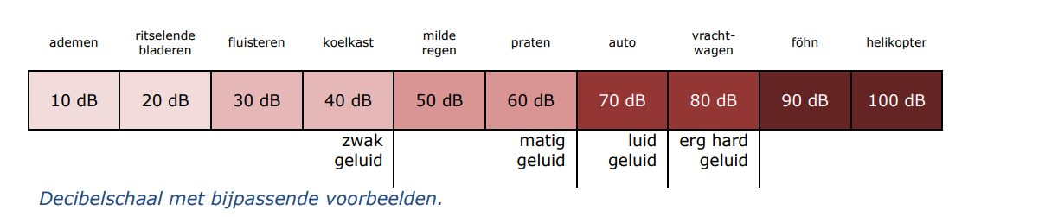
Wisselingen in personeel en onderbezetting
Het team heeft een hectisch jaar achter de rug met veel personele wisselingen en momenten van onderbezetting. Daarbij is het team met één vaste personele bezetting afhankelijk geweest van inhuur, waardoor het bouwen aan een team niet van de grond kwam. Daarbij is duidelijk geworden dat het aantal bouwinspecteurs niet in verhouding staat met het aantal vergunningverleners. Iedere afgegeven vergunning moet ook weer worden gecontroleerd. Hierin speelt mee dat de Wet kwaliteitsborging voor het bouwen (Wkb) in aantocht is. Door de invoering van de Wkb vervallen er werkzaamheden bij de bouwinspecteurs. Voor alle bouwwerken die vallen onder gevolgklasse 114 zal gelden dat het toezicht op de bouw komt te vervallen. Door het wegvallen van deze werkzaamheden en de komst van particuliere kwaliteitsborgers wordt de rol van de bouwinspecteur anders. Welke impact dit heeft op de capaciteit is nog lastig te bepalen. Dit hangt mede af van de beleidskeuzes die de gemeente moet maken, omdat de handhaving van de gevolgklasse 1 bij de gemeente blijft.

Samenwerking met team Veiligheid
In 2022 is er vaker een beroep gedaan op de toezichthouders door het team Veiligheid. Hierbij ging het om inzet bij het sluiten van drugspanden, illegale kamerverhuur en ondermijning. Bij deze werkzaamheden waren de toezichthouders in het verleden niet betrokken. Deze werkzaamheden vragen soms om directe actie ten koste van andere werkzaamheden. Daarbij gaat er veel tijd zitten in deze werkzaamheden. Om beter op de verzoeken van het team Veiligheid in te spelen zijn er afspraken met hen gemaakt. Deze afspraken zijn belangrijk om de verwachtingen over de samenwerking helder te hebben.
3.4.1 Wat wilden we bereiken en wat gingen we daarvoor doen?
Een groot probleem dat de bouwinspecteurs in hun werk tegenkomen is de constructieve veiligheid van gebouwen. De gevolgen zijn te zien aan scheuren in muren en verzakkingen bij bouwwerken. Voordat beton wordt gestort is de aannemer verplicht om twee werkdagen van tevoren hiervan melding te maken. De bouwinspecteurs hebben onvoldoende capaciteit om bij alle meldingen tijdig te controleren of voldoende wapening op de juiste plaatsen aanwezig is. Dit heeft tot gevolg dat aannemers niet altijd een melding meer doen, omdat zij het idee hebben dat ze niet worden gecontroleerd. Zonder de verplichte melding heeft de gemeente geen zicht meer op alle betonstortingen die worden gedaan. Zonder een controle of bewijslast is het onduidelijk of er voldoende wapening op de juiste plaatsen aanwezig is. Voor 2022 hadden wij de onderstaande doelstelling met activiteiten vastgesteld.

 | Doelstelling |  | Activiteit | Indicator | Norm (bron)
3 | Het waarborgen van de constructieve veiligheid van gebouwen. | a | Het vereisen van bewijsmateriaal (foto’s) van de wapening bij de melding voor het storten van beton met wapening. | Aanpassen sjabloon binnen termijn | z.s.m. (afhankelijk ander team)
3 | Het waarborgen van de constructieve veiligheid van gebouwen. | b | Minimaal 75% van de melders worden binnen één werkdag na de melding gebeld met de mededeling of het storten van beton akkoord is of dat er een fysieke controle gaat plaatsvinden. | Percentage gebeld binnen termijn | 75% binnen een dag, handmatige telling
3 | Het waarborgen van de constructieve veiligheid van gebouwen. | c | Aannemers die geen melding maken van hun betonstorting worden actief aangepakt met als het gevolg dat na twee waarschuwingen het beton moet worden opengebroken. | Aantal 1e en 2e waarschuwing en aantal openbreken beton | Geen, handmatige telling

3.4.2 En, wat hebben we daarvan bereikt?
Activiteit 3a: bewijsmateriaal eisen
In een omgevingsvergunning voor bouwwerken staat dat minimaal twee werkdagen voor het storten van beton een melding moet worden gedaan bij de gemeente. Aan deze melding wilden wij een indieningsvereiste koppelen. Deze indieningsvereiste ziet toe op bewijsmateriaal (foto’s) van de wapening (maar ook bijvoorbeeld van ventilatieschachten etc.), waardoor een administratieve controle kan worden uitgevoerd. Een administratieve controle neemt minder tijd in beslag, waardoor vaker en op tijd controles kunnen worden uitgevoerd.

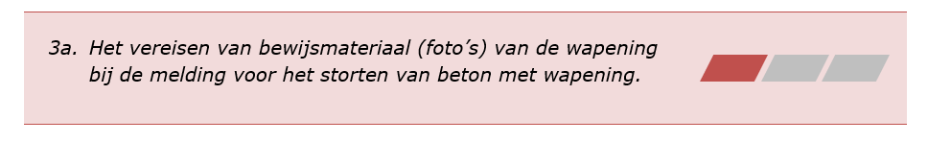

De indieningsvereiste voor bewijsmateriaal is nog niet standaard opgenomen in de omgevingsvergunningen. Door de toezichthouders worden in de praktijk wel om foto’s van de betonstorting gevraagd.

Activiteit 3b: binnen één dag bellen
Een aannemer wil zo snel mogelijk beton storten. Door binnen één werkdag contact met de melder op te nemen, weet de melder waar hij of zij aan toe is. Daarbij wordt duidelijk gemaakt dat de melding serieus wordt genomen. Indien het beton storten aan de hand van de foto’s of het ontbreken ervan niet akkoord is, kan direct een afspraak worden gepland voor een fysieke controle. Door het plannen van een afspraak heeft de bouwinspecteur meer controle over zijn agenda en kan alvorens het beton wordt gestort, worden ingegrepen.

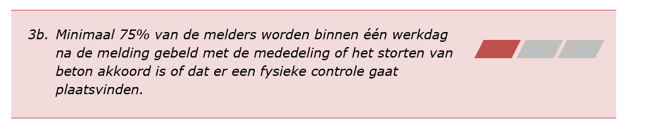

Vastgesteld kan worden dat het percentage niet is behaald. Het precieze percentage is niet na te gaan. In 2022 is voor een lange periode de administratieve ondersteuning van de toezichthouders weggevallen. Hierdoor kwamen de meldingen te laat bij de toezichthouders om tijdig te kunnen reageren. Daarbij kregen de toezichthouders tijdelijk administratieve taken erbij. Ook zijn er vele wisselingen in personeel geweest, waardoor de aantallen niet juist zijn bijgehouden om betrouwbare cijfers te kunnen ophalen. Het team moet zich opnieuw opbouwen en het zal, vanwege de komende Wet kwaliteitsborging voor het bouwen, nog even duren voordat deze weer volledig staat.

Activiteit 3c: actieve aanpak
Het storten van beton met onvoldoende wapening op de juiste plaatsen kan grote gevolgen hebben. Het van tevoren controleren draagt bij aan het voorkomen dat beton wordt gestort zonder dat er voldoende wapening op de juiste plaatsen aanwezig is. Door het niet te melden wordt de mogelijkheid ontnomen om van tevoren te kunnen controleren. In de praktijk wordt er steeds minder gemeld. Dit moet veranderen om de constructieve veiligheid van gebouwen te waarborgen. Daarom is het van belang om aannemers die geen melding maken actief aan te pakken. Aannemers die worden betrapt op betonstortingen zonder het doen van de verplichte melding, ontvangen een schriftelijke (e-mail) waarschuwing. Bij de tweede overtreding ontvangen zij een laatste waarschuwing. Bij de derde overtreding en het niet kunnen aantonen of voldoende wapening op de juiste plaatsen is gebruikt, wordt er ingegrepen door het beton open te laten breken om te zien of er voldoende wapening op de juiste plaatsen aanwezig is.

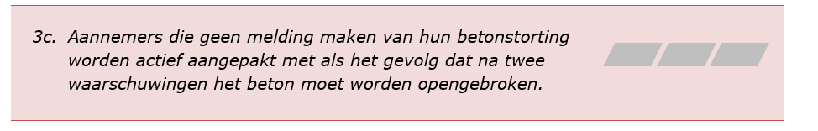

De situatie dat het beton moet worden opengebroken heeft zich niet voorgedaan, waardoor deze activiteit niet kan worden beoordeeld. Een aantal waarschuwingen zijn uitgedeeld, maar dit heeft niet geleid tot het punt dat doorgepakt moest worden door het beton open te breken.
3.4.3 Wat hebben we verder gedaan?
Toezicht (controles) bouw

 |  | 2020 |  | 2021 |  | Prognose |  | 2022
Categorieën
Bouwaanvragen (inclusief aanleggen) |  | 812 |  | 650 |  | 650 |  | 648
Sloopmeldingen |  | 52 |  | 45 |  | 45 |  | 38
Klachten en signalen |  | 59 |  | 22 |  | 22 |  | 11
Illegaal gebruik |  | 12 |  | 10 |  | 10 |  | 7
Illegale bouw |  | 62 |  | 34 |  | 34 |  | 13
Handelen in strijd met gebruik omgevingsvergunning |  | 31 |  | 18 |  | 18 |  | 23
Totaal |  | 1028 |  | 779 |  | 779 |  | 740

Inspecties bouw per factor

 |  | 2019 |  | 2020 |  | 2021 |  | 2022
Per Factor
Factor 1 15 |  | 139 |  | 177 |  | 264 |  | 284
Factor 2 16 |  | 277 |  | 303 |  | 245 |  | 281
Factor 3 17 |  | 381 |  | 262 |  | 114 |  | 90
Factor 4 18 |  | 199 |  | 82 |  | 35 |  | 19
Factor 10 19 |  | 16 |  | 12 |  | 3 |  | 3

Handhaving ( overtredingen ) bouw

 |  | 2019 |  | 2020 |  | 2021 |  | 2022
Categorieën
Oriënteringsgesprek |  | 41 |  | 32 |  | 15 |  | 35
Brandveiligheid |  | 25 |  | 7 |  | 1 |  | 3
Begane grond |  | 24 |  | 18 |  | 3 |  | 25
Funderingsconstructie |  | 21 |  | 13 |  | 7 |  | 17
Eindcontrole |  | 18 |  | 1 |  | 4 |  | 6
Brandveiligheidsinstallaties |  | 16 |  | 6 |  | 2 |  | 4
Constructies conform tekening |  | 14 |  | 4 |  | 6 |  | 2
Meldingen/vergunningen |  | 14 |  | 11 |  | 3 |  | 0
Ventilatie en spuicapaciteit |  | 11 |  | 5 |  | 3 |  | 1
Vloer(en)/Balken eerste verdieping |  | 11 |  | 5 |  | 1 |  | 5
Fundering op palen |  | 10 |  | 4 |  | 1 |  | 9
Hoogteverschil en vloerafscheiding |  | 10 |  | 3 |  | 0 |  | 2
Uitzetten bouw |  | 7 |  | 1 |  | 0 |  | 3
Dakconstructies |  | 6 |  | 5 |  | 1 |  | 2
In strijd met bestemmingsplan |  | 6 |  | 10 |  | 1 |  | 3
Gevelopeningen en binnenkozijnen |  | 5 |  | 6 |  | 2 |  | 1
Vluchtmogelijkheden |  | 5 |  | 0 |  | 2 |  | 0
EP-gerelateerde installaties |  | 4 |  | 2 |  | 0 |  | 0
Fundering op staal |  | 4 |  | 4 |  | 0 |  | 1
Buitenblad gevel |  | 2 |  | 1 |  | 1 |  | 0
Wanden/kolommen |  | 2 |  | 1 |  | 0 |  | 4
Nutsvoorzieningen |  | 1 |  | 1 |  | 0 |  | 0
Brandveiligheidsvoorzieningen |  | 0 |  | 0 |  | 0 |  | 0
Stort begane grond |  | 0 |  | 0 |  | 0 |  | 0
Niet gereed gemeld |  | 0 |  | 0 |  | 0 |  | 0
Aankleding in een besloten ruimte |  | 0 |  | 0 |  | 0 |  | 3
Uitgraven bouwput |  | 0 |  | 0 |  | 0 |  | 1
Bodemaspecten |  | 0 |  | 0 |  | 0 |  | 1
Aanduiding blusmiddelen |  | 0 |  | 0 |  | 0 |  | 1
Aanwezigheid en kwaliteit brandweeringang |  | 0 |  | 0 |  | 0 |  | 1
Brandcompartimenten, rookcompartimenten en vluchten |  | 0 |  | 0 |  | 0 |  | 1
Branddoorslag en brandoverslag bij doorvoeren |  | 0 |  | 0 |  | 0 |  | 1
Brandgevaar en ontwikkeling van brand |  | 0 |  | 0 |  | 0 |  | 1
Totaal |  | 216 |  | 140 |  | 53 |  | 133

Top 6 overtredingen
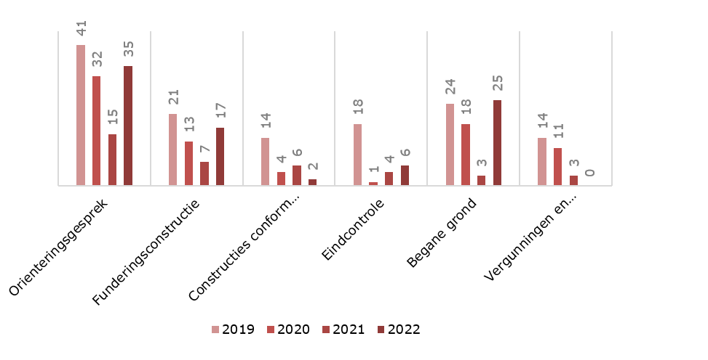
3.4.4 En, wat valt daarvan op?
Het totale aantal controles kent een kleine daling met het jaar ervoor. Bekeken over meerdere jaren is een sterke dalende lijn zichtbaar. In 2018 waren er 1554 controles uitgevoerd. Dit is een daling van 52% met het aantal controles dat in 2022 is uitgevoerd. Deze immense daling is ook reden tot zorg over de veiligheid van de gebouwen in onze gemeente. Het aantal aanvragen voor de activiteit bouw is in 2022 ongeveer gelijk aan het aantal in 2018, waarbij tussendoor nog een lichte stijging is geweest. Een kleine kanttekening moet gemaakt worden ten aanzien van het aantal klachten. Sommige klachten zijn mondeling ter plaatse opgelost en niet geregistreerd. Het aantal klachten ligt dus een beetje hoger. Al met al kan de conclusie worden getrokken dat de laatste jaren op een groot deel van de nieuwbouw of verbouwingen geen adequaat toezicht is gehouden. De oorzaak kan worden gevonden in de beperkte capaciteit in toezichthouders.

Verder valt op dat factor 1 jaarlijks stijgt en factor 3 jaarlijks daalt. Het gaat om een stijging van 51% en een daling van 76% tussen 2019 en 2022. Deze verschuiving is te verklaren door de populariteit van het verbouwen, renoveren en opknappen van de eigen woning. Door de coronapandemie besteden we meer tijd door in huis, waardoor we bereid zijn meer te investeren in de eigen woning. Denk bijvoorbeeld aan verduurzaming van de eigen woning door zonnepanelen te plaatsen. Daarentegen zijn nieuwbouw en grote verbouwingen door de dure bouwmaterialen minder aantrekkelijk.

Het aantal overtredingen is gestegen van 53 in 2021 naar 133 in 2022. Met minder controles en meer overtredingen is ook de kans op een overtreding aanzienlijk gestegen. In 2021 werd bij één op de 15 controles een overtreding geconstateerd. In 2022 werd bij één op de zes controles een overtreding geconstateerd.

3.5 Toezicht milieu
Onze milieu-inspecteurs houden zich bezig met het houden van toezicht op de naleving van regels op het gebied van milieu, bodem, water en groen/natuur. Water en groen/natuur hoort bij toezicht vrije veld. De handhaving op het gebied van water ligt bij het Wetterskip Fryslân. De handhaving op het gebied van asbest en bodemmeldingen in het kader van het Besluit bodemkwaliteit (Bbk) ligt bij de FUMO.

Gebruik rubbergranulaat bij kunstgrasvelden
Het gebruik van rubbergranulaat op kunstgrasvelden is toegestaan als er adequate maatregelen worden genomen om bodemverontreiniging te voorkomen. In november 2020 heeft de gemeente een handhavingsverzoek ontvangen om op te treden tegen een kunstgrasveld met rubbergranulaat van een voetbalvereniging. De zorgplicht uit de Wet bodembescherming eist dat alle maatregelen worden genomen die redelijkerwijs kunnen worden gevergd om bodemverontreiniging te voorkomen. Daarbij spelen de zogenoemde zorgplichtdocumenten een rol. Die zijn vastgesteld door de branchevereniging Sport en Cultuurtechniek. Daarin staan concrete maatregelen die worden gevergd om verontreiniging of aantasting van de bodem te voorkomen. Als die aanbevelingen worden gevolgd, wordt er voldaan aan de zorgplicht. Onze milieu-inspecteur constateerde dat op de velden niet alle aanbevolen maatregelen waren genomen, waardoor de zorgplicht werd overtreden. Het rubbergranulaat verplaatste zich buiten het veld, waardoor de schadelijke stoffen van het rubbergranulaat (met name hoge concentraties van zink) in de bodem terecht kwam. Op aandringen van de milieu-inspecteur zijn er maatregelen getroffen, zoals het plaatsen van borstels voor de schoenen en het opvegen van rubbergranulaat buiten het veld. In totaal zijn er 62 controles en tweetal bodemonderzoeken uitgevoerd en is uiteindelijk in november 2022 de bodem gesaneerd. Hierbij is het kunstgrasveld in zijn geheel verwijderd en twee kunstgrasvelden in de plaats gekomen met kurkgranulaat. Als gevolg van het handhavingsverzoek zijn ook alle andere sportvelden in de gemeente gecontroleerd.

Hobbymatige activiteiten
Het begrip inrichting wordt onder de Omgevingswet (Ow) losgelaten. Hierdoor kunnen straks onder de regulering van het Besluit activiteiten leefomgeving (Bal) en/of de vergunning ook hobbymatige activiteiten vallen, mobiele activiteiten en activiteiten die korter dan zes maanden plaatsvinden. Milieubelastende activiteiten (mba’s) bij een huishouden of bij een beroep of bij bedrijf aan huis zijn vaak uitgezonderd van de regels van het Bal. Huishoudens kunnen allerlei mba’s uitvoeren, die ook bij bedrijven voorkomen. Als dat op dezelfde schaalgrootte is als bij de bedrijven, kunnen daarvoor dezelfde regels gelden. Zo moet een propaantank bij een huishouden in het Bal aan dezelfde eisen voldoen als een even grote propaantank bij een bedrijf. In de regel zijn mba’s bij een huishouden kleinschaliger dan die in het bedrijfsleven, bijvoorbeeld het telen van gewassen in een kas. Deze activiteiten zijn bij een huishouden zo beperkt dat de regels van het Bal hier niet voor hoeven te gelden. In die gevallen zondert het Bal de uitvoering van de activiteit bij een huishouden of bij het uitoefenen van beroep of bedrijf aan huis uit. Het Bal zondert niet alle hobbymatige activiteiten onder de omschrijving van mba’s uit. Dit geldt voor bijvoorbeeld het sleutelen aan auto’s, het wassen van auto’s voor derden en het hebben van een permanente voorziening voor het sporten of recreëren met voertuigen. Door de verandering van inrichting naar mba’s verandert ook het toezicht van onze milieu-inspecteurs. Taken verdwijnen naar de FUMO, maar er komen ook nieuwe taken bij.
3.5.1 Wat wilden we bereiken en wat gingen we daarvoor doen?
Vanaf 2019 is het aantal fte’s20 van 2,89 fte naar 1,89 fte gegaan. Deze daling aan fte en de beperkingen door de coronapandemie heeft een grote achterstand opgeleverd in het aantal geplande controles. Hierdoor heeft het inhalen van de achterstanden een hogere prioriteit gekregen om schade aan het milieu te voorkomen of te beperken. Daarmee worden hoge kosten voor het herstellen van de schade voorkomen en soms is de schade onomkeerbaar. In het laatste geval moet alles in het werk worden gesteld om de schade te beperken. Het met regelmaat controleren van bedrijven draagt bij aan het tijdig kunnen ingrijpen. Daarmee is het van belang om de controles niet te lang uit te stellen. Voor 2022 hadden wij de onderstaande doelstelling met activiteiten vastgesteld.

 | Doelstelling |  | Activiteit | Indicator | Norm (bron)
4 | Het voorkomen en beperken van (veiligheids)risico’s voor het milieu. | a | Het inhalen van de achterstanden in controles. | Aantal achterstanden | Geen achterstand, Key2Milieu
4 |  | b | Het actualiseren van ons bedrijvenbestand. | Aantal nieuwe bedrijven | Geen, handmatige telling
4 |  | c | Minimaal 15% van de geplande controles vindt administratief plaats. | Percentage administratieve controles | 15%, Key2Milieu

3.5.2 En, wat hebben we daarvan bereikt?
Activiteit 4a: inhalen van achterstanden
Het aantal geplande en lopende controles wordt bijgehouden in de applicatie Key2Milieu. Volgens deze applicatie hebben wij voor 2022 een achterstand van ca. 138 geplande controles en 42 geplande hercontroles. Voor 2022 zijn er 177 reguliere controles gepland. Dit betekent dat er minimaal 357 controles in 2022 moeten worden uitgevoerd om helemaal bij te zijn. Hierbij zijn de eventuele hercontroles van de geplande controles en de niet geplande controles (klachten) niet meegerekend. Het controleren van bedrijven draagt bij aan het voorkomen en beperken van (veiligheids)risico’s op het gebied van milieu, omdat bij een overtreding direct kan worden ingegrepen.

Door de komst van de Ow verandert de systematiek van de grijze milieuwetgeving voor bedrijven. Een bedrijf wordt dan niet meer gezien als een melding- of vergunningplichtige inrichting, maar als een verzameling van één of meer milieubelastende activiteiten (mba’s) die ieder vergunningplichtig kan zijn. Aan de hand van een inventarisatie wordt inzichtelijk welke bedrijven, die wij momenteel controleren, overgaan naar de FUMO. Het inhalen van de achterstanden draagt ook bij aan een warme overdracht.

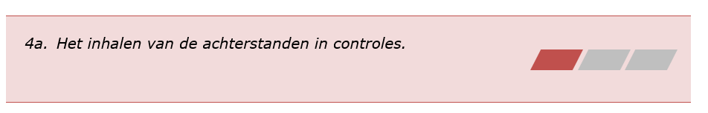

In 2022 zijn er 178 controles uitgevoerd. Dit aantal komt overeen met het aantal geplande controles. In de uitgevoerde controles zitten ook hercontroles en niet geplande controles (klachten). Hierdoor is de achterstand verder opgelopen. Daarentegen is het aantal uitgevoerde controles met 41% verhoogd ten opzichte van 2020 en 2021. Hieruit kan worden geconcludeerd dat het uitvoeren van controles de aandacht had, maar (nog) niet tot de gewenste inhaalslag heeft geleid. De reden hiervoor is de voorbereiding die het team heeft gedaan op de Ow. Deze voorbereiding zat voornamelijk in de inventarisatie van het aantal bedrijven met mba’s die onder de Ow over gaan naar de FUMO. Hierbij moet gekeken worden naar alle mba’s die bij een bedrijf plaatsvinden. Een nevenactiviteit kan bijvoorbeeld maken dat een bedrijf alsnog onder het toezicht van de FUMO valt. Daarbij is het toekomstige Besluit activiteiten leefomgeving (Bal) tussendoor aangepast, waardoor de lijst weer herzien moet worden. Deze wijziging heeft tot gevolg dat er uitzonderingen zijn gekomen op mba’s die vallen onder FUMO, waardoor het toezicht op bepaalde bedrijven bij de gemeente blijft. Een bijkomstigheid is dat bij het bepalen of een bedrijf onder het toezicht van de gemeente of de FUMO valt, soms ook een controle ter plaatse nodig was. Deze gehele inventarisatie is een enorme klus die ook in 2023 nog enige tijd en energie zal vergen. In 2022 heeft deze klus nagenoeg 0,89 fte over vijf maanden in beslag genomen. Dit liet ongeveer 1 fte over voor andere zaken, zoals de reguliere controles. Daarnaast is nog voor twee maanden inhuur geweest. Ondanks de inhuur is het een behoorlijke vermindering van capaciteit voor de reguliere taken. Deze vermindering in capaciteit heeft ertoe geleid dat de achterstanden niet konden worden ingehaald. Ook in 2023 krijgt het inhalen van achterstanden prioriteit. De overdracht naar de FUMO staat gepland op 1 januari 2024. Volgens de inventarisatie gaan 422 adressen van de gemeente over naar de FUMO. Door de wijziging in het Bal en enige interpretatieruimte die het Bal biedt, volgt er een herziening op de inventarisatie. De verwachting is dat het aantal geïnventariseerde adressen daalt met ongeveer 20%.

Activiteit 4b: actualiseren bedrijvenbestand
Een bedrijf moet ten minste vier weken voor het starten of veranderen van het bedrijf een melding doen bij de gemeente. Voorwaarde is dat het gaat om een bedrijf dat voldoet aan de criteria voor een inrichting op grond van de Wet milieubeheer. Het gaat hier bijvoorbeeld om garagebedrijven, metaalbewerkende bedrijven en jachthavens. Niet alle inrichtingen doen de verplichte melding. Hierdoor is er geen zicht op deze bedrijven en worden ze niet meegenomen in de planning om gecontroleerd te worden. Daarom is het nodig om deze bedrijven in beeld te brengen. Overigens lag de prioriteit bij het inhalen van achterstanden in controles.

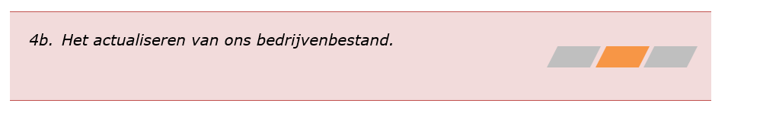

Het bedrijvenbestand is grotendeels geactualiseerd. Ongeveer 80% is klaar. In totaal zijn er 20 bedrijven type B inrichting en 20 bedrijven type A inrichting bijgekomen. Daarbij zijn er ook ca. 35 bedrijven van de lijst gehaald.

Activiteit 4c: administratieve controles
Bij een administratieve controle wordt bewijsmateriaal opgevraagd, bijvoorbeeld een foto van een keuringssticker. De meeste bedrijven zijn goed bekend bij de milieu-inspecteurs. Hierdoor is het niet altijd nodig om een bedrijf te bezoeken voor een uitgebreide controle en volstaat een administratieve controle. Een administratieve controle neemt minder tijd in beslag, waardoor meer controles kunnen worden uitgevoerd.

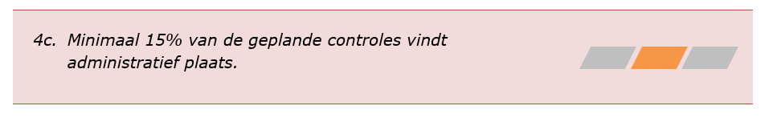

De milieu-inspecteurs hebben geprobeerd om zo veel mogelijk administratieve controles uit te voeren. Van de 178 uitgevoerde controles zijn er 24 administratief uitgevoerd. Dit is ruim 13%. Daarmee is de beoogde 15% net niet gehaald. Het uitvoeren van een administratieve controle levert niet altijd tijdwinst op. Bedrijven reageren niet altijd, waardoor tijd verloren gaat en alsnog een fysieke controle moet plaatsvinden.
3.5.3 Wat hebben we verder gedaan?
Toezicht (controles) milieu

 |  | 2020 |  | 2021 |  | Prognose |  | 2022
Inrichtingen |  | 105 |  | 105 |  | 105 |  | 178
Inrichting type A21 |  | 3 |  | 2 |  | 2 |  | 18
Inrichting type B22 |  | 98 |  | 98 |  | 98 |  | 160
Inrichting type C23 |  | 3 |  | 5 |  | 5 |  | 0
Inrichting type C+24 |  | 1 |  | 0 |  | 0 |  | 0
Totaal |  | 105 |  | 105 |  | 105 |  | 178

Naleving controles25 milieu

 |  | 2019 |  | 2020 |  | 2021 |  | 2022
Categorieën
Aantal inspecties exclusief hercontroles |  | 225 |  | 85 |  | 99 |  | 220
Aantal inspecties met overtreding |  | 100 |  | 21 |  | 18 |  | 7
Percentage spontaan naleefgedrag |  | 56% |  | 75% |  | 82% |  | 97%
Aantal inspecties met overtreding bij herconrole |  | 4 |  | 0 |  | 0 |  | 2
Percentage naleefgedrag hercontrole |  | 96% |  | 100% |  | 100% |  | 71%

Naleefgedrag
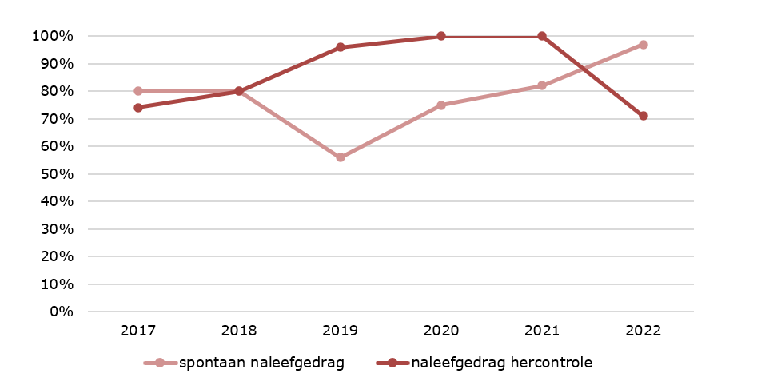

Handhaving (overtredingen) milieu

 |  | 2019 |  | 2020 |  | 2021 |  | 2022
Categorieën
Veiligheid |  | 49 |  | 7 |  | 4 |  | 3
Energiebesparing (duurzaamheid) |  | 0 |  | 0 |  | 4 |  | 0
Bodem |  | 28 |  | 11 |  | 15 |  | 3
Geluid |  | 0 |  | 0 |  | 0 |  | 0
Lucht |  | 0 |  | 3 |  | 0 |  | 0
Afval |  | 9 |  | 1 |  | 3 |  | 0
Lozingen afvalwater |  | 0 |  | 0 |  | 0 |  | 0
Installaties |  | 19 |  | 2 |  | 2 |  | 6
Meldingen/vergunningen |  | 26 |  | 1 |  | 2 |  | 0
Overig |  | 13 |  | 7 |  | 3 |  | 0
Totaal |  | 144 |  | 32 |  | 33 |  | 12

Top 6 overtredingen
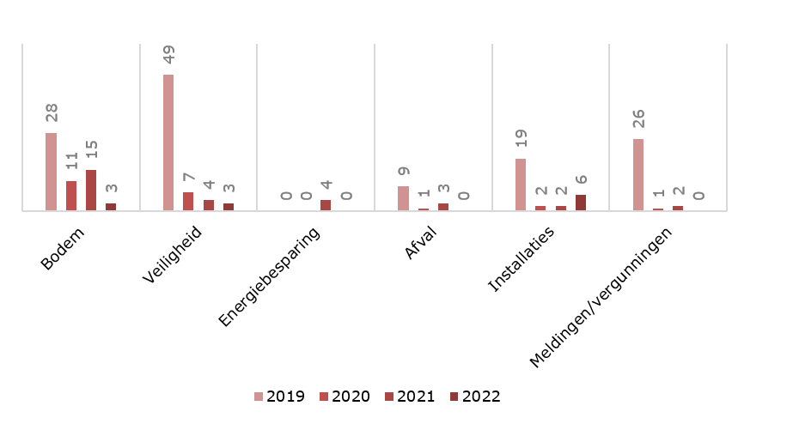
3.5.4 En, wat valt daarvan op?
Het aantal uitgevoerde controles is in 2022 met 59% toegenomen ten opzichte van 2020 en 2021. Deze toename is het gevolg van het streven om de achterstanden in te halen. Daarbij is nog kort inhuur ingezet voor de controles op bedrijven. Ook is er een groot verschil te zien in het aantal type A-inrichtingen die van twee in 2021 is toegenomen naar 18 in 2022. Een logische verklaring hiervoor kan zijn dat deze bedrijven zijn meegenomen in de inventarisatieronde voor bedrijven die overgaan naar de FUMO. Type A-inrichtingen voeren 'lichte' milieubelastende activiteiten uit. Ze hoeven bij oprichting of wijziging niet te melden en er geldt geen vergunningplicht. Deze bedrijven hebben bij de gemeente geen prioriteit, waardoor ze niet worden ingepland om gecontroleerd te worden. Hierop geldt een uitzondering bij klachten of als het bedrijf in hele lange tijd niet is gecontroleerd (ca. tien jaar geleden).

Het percentage spontaan naleefgedrag is nog nooit zo hoog geweest. Het is van belang om dit vast te houden, omdat de gevolgen van een overtreding groot kunnen zijn. De overtredingen die in het verleden zijn gehandhaafd, hebben een permanente oplossing gekregen. Hierdoor worden deze overtredingen niet herhaald. Nieuwe overtredingen komen vaak voort uit wijzingen in wet- en regelgeving of veranderingen in het bedrijf.

Het aantal overtredingen is gedaald met 64%. Van invloed kan zijn dat door corona in 2020 en 2021 gerichter controles zijn uitgevoerd op basis van klachten. Door deze gerichtere controles zijn in verhouding meer overtredingen geconstateerd. Een verdere verklaring voor deze daling is nog niet te geven.

De cijfers bij de overtredingen in 2019 zijn niet representatief ten opzichte van 2020, 2021 en 2022. Dit heeft enerzijds te maken met corona en anderzijds dat bij deze aantallen ook de overtredingen die de FUMO heeft geconstateerd zijn verwerkt.

3.6 Toezicht brandveiligheid
De toezichthouders brandveiligheid controleren bij verschillende bedrijven op de verleende gebruiksvergunningen of geaccepteerde gebruiksmeldingen. Een gebruiksvergunning of –melding ziet toe op het beperken van de kans op brand, het beperken van de gevolgen van brand en het vluchten uit een gebouw bij brand. Tijdens een controle lopen ze met het bedrijf de vergunning of melding door en bespreken ze of er nog wijzigingen zijn geweest. Daarbij controleren ze of de logboeken en benodigde certificaten in orde zijn. Vervolgens maken zij een ronde door het gebouw en controleren zij bijvoorbeeld dat vluchtwegen niet geblokkeerd zijn, de periodieke controle van blusmiddelen, noodverlichting en vluchtrouteaanduiding is uitgevoerd en of de bedrijfshulpverleningsorganisatie op orde is. Ook wordt er een steekproefsgewijze controle gedaan van de brandwerende scheidingsconstructies. Aan het eind geven zij een terugkoppeling van hun bevindingen en maken zij zo nodig afspraken voor eventueel herstel van geconstateerde overtredingen. De toezichthouders brandveiligheid verwerken ook binnengekomen gebruiksmeldingen en leggen eventueel nadere eisen op. Ook spelen zij een belangrijke rol in het adviseren over brandveiligheid aan andere teams, afdelingen en externe partners.

Gesloten deuren zorgen ervoor dat de giftige rook en koolmonoxide – de grootste bedreiging bij brand – nog enige tijd buiten de leefruimte blijft. Juist senioren zijn heel kwetsbaar bij brand, omdat ze minder mobiel zijn. Daarom is elke minuut extra vluchttijd voor hen, maar uiteraard ook voor andere leeftijdsgroepen, zo belangrijk. Er zijn veel praktijkvoorbeelden waar de brandweer mensen heeft kunnen redden uit een pand, omdat de deuren in de ruimte waar de mensen zich bevonden gesloten waren.

Bij een gebouw werden een aantal deuren open gehouden met bijvoorbeeld een stoel. De gebruikers vinden het namelijk vervelend en ook niet gastvrij dat deze deuren gesloten zijn. De deuren liggen echter in een brandwerende scheidingsconstructie, waardoor het belangrijk is dat ze gesloten blijven. Al jarenlang is het openzetten van deze deuren een probleem. De toezichthouders brandveiligheid kregen telkens de toezegging dat erop zou worden toegezien dat deze deuren niet onnodig open werden gehouden. In de praktijk kwam hier weinig van terecht.
Uiteindelijk hebben de toezichthouders brandveiligheid in 2022 aangegeven om een technische voorziening aan te brengen in de vorm van kleefmagneten of aangestuurde deurdrangers door de brandmeldinstallatie. Als alternatief is aangegeven om een tekst op de deur aan te brengen die duidelijk maakt dat deze deur niet open mag staan. Gezien de kosten van de technische voorzieningen heeft men er uiteindelijk voor gekozen om stickers aan te brengen. Tot op heden werkt dit heel goed.

Omgevingswet
Door de Omgevingswet (Ow) wordt voor gebouwen met een industriefunctie of een kantoorfunctie de meldingsplicht brandveilig gebruik verruimd. Deze verruiming komt door de aanpassing van de ondergrens van het aantal personen waarop de gebruiksmeldingsplicht is gebaseerd. Deze ondergrens is in het Bouwbesluit 2012 gesteld op minimaal 50 personen en onder de Ow wordt dit aantal opgeschroefd naar minimaal 150 personen.
Daarnaast komt de ‘Omgevingsvergunning voor brandveilig’ (voorheen Gebruiksvergunning) in de nieuwe Ow te vervallen. In plaats daarvan geldt de verplichting om in voorkomende situaties een Gebruiksmelding in te dienen.
Vergunningen waar de gelijkwaardigheidsbepaling op van toepassing is, blijven onveranderd. De gelijkwaardigheidsbepaling bepaalt dat op een andere manier aan de brandveiligheid mag worden voldaan dan het Bouwbesluit 2012 voorschrijft. Het Bouwbesluit 2012 wordt met de komst van de Ow vervangen door het Besluit bouwwerken leefomgeving (Bbl). Door de beperkte personele capaciteit heeft het team nog weinig voorbereidingen kunnen treffen op de Ow en de Wet kwaliteitsborging voor het bouwen (Wkb). In 2023 moet er een inhaalslag komen.

Asielcrisis
De toezichthouders brandveiligheid zijn betrokken geweest bij het zoeken naar geschikte locaties voor het opvangen van de grote stroom aan asielzoekers uit Oekraïne. Deze locaties zijn ook uitgebreid gecontroleerd op brandveiligheid, omdat het om locaties gaat die voor andere doeleinden dan een woonfunctie worden gebruikt. De eerste locatie was de Hoekstra-hal in Heerenveen. Deze diende als overstaplocatie (HUB). Daarnaast werden ook niet-Oekraïense vluchtelingen opgevangen, omdat het bij de centrale opvanglocatie in Ter Apel te druk was. De opvang van Oekraïners in de Hoekstra-hal is later beëindigd en verplaatst naar Twijzel in de gemeente Achtkarspelen. Naast de Hoekstra-hal is later het Hajé Hotel erbij gekomen. Deze opvanglocatie diende ook als HUB voor Oekraïense vluchtelingen.
3.6.1 Wat wilden we bereiken en wat gingen we daarvoor doen?
In het afgelopen jaar is extra inzet gepleegd op het toepassen van gelijkwaardigheid bij te grote brandcompartimenten. Een gebouw is opgedeeld in een of meer compartimenten die ervoor zorgen dat brand en rook een bepaalde tijd wordt tegengehouden. Daardoor blijft er een vrije vluchtroute bestaan en blijft de brand beheersbaar voor de brandweer. De grootte van deze compartimenten hangt onder andere af van de gebruiksfunctie van het gebouw en of het nieuwe of bestaande bouw betreft. Het Bouwbesluit 2012 biedt de mogelijkheid om, onder voorwaarden, grotere compartimenten toe te staan. Dit hangt af van de totale vuurlast in een compartiment. Sinds een aantal jaren wordt gebruikgemaakt van een methode om de vuurbelasting te berekenen, zodat grotere compartimenten kunnen worden gerealiseerd. Deze rekenmethode uit zich in een toezichtarrangement en is in onze gemeente toegepast in een aantal bouwwerken met een industriefunctie en winkelfunctie. Een toezichtarrangement is een verklarende indeling en werkwijze van toezicht en handhaving op een afgebakend terrein. Aan de handhaving van de toezichtarrangementen is in het verleden nog onvoldoende invulling gegeven. Voor 2022 hadden wij de onderstaande doelstelling met activiteiten vastgesteld.

 | Doelstelling |  | Activiteit | Indicator | Norm (bron)
5 | Het zorgen dat een brand in een brandcompartiment beheersbaar blijft voor de brandweer. | a | Het actualiseren van ons bedrijvenbestand. | Aantal nieuwe bedrijven | Geen, handmatige telling
5 |  | b | Het actief handhaven van de toezichtarrangementen. | Aantal controles | Geen, handmatige telling

3.6.2 En, wat hebben we daarvan bereikt?
Activiteit 5a: actualiseren bedrijvenbestand
Een gebruiksmelding is van toepassing wanneer in een gebouw of ander bouwwerk meer dan 50 personen tegelijk verblijven, een woning kamergewijs wordt verhuurd of door een gelijkwaardige oplossing aan de brandveiligheidseisen uit de hoofdstukken 6 en 7 van het Bouwbesluit 2012 wordt voldaan. Het Bouwbesluit 2012 biedt de mogelijkheid om, op basis van gelijkwaardigheid, grotere brandcompartimenten toe te staan dan is vereist. Deze vereiste valt echter buiten de hoofdstukken 6 en 7, waardoor er voor gelijkwaardigheid voor te grote brandcompartimenten geen verplichting geldt voor het indienen van een gebruiksmelding.

Alle milieu inrichtingen zijn bij ons bekend en staan geregistreerd in de applicatie Key2Milieu. Hieronder vallen ook de bouwwerken waarbij gelijkwaardigheid is toegepast voor te grote brandcompartimenten. Het toevoegen van een extra controlemoment in Key2Milieu biedt de mogelijkheid om op die manier een registratiesysteem aan te leggen.

Door de ontbrekende bouwwerken in beeld te brengen, kan worden gecontroleerd of aan de gelijkwaardigheid is voldaan. Deze gelijkwaardigheid bestaat uit het toepassen van een toezichtarrangement, waarbij door een onafhankelijke instantie, op een niet vooraf aangekondigd moment, een inventarisatie wordt gedaan van de permanente vuurlast en de variabele vuurlast. Permanente vuurlast wordt bepaald aan de hand van de toegepaste bouwmaterialen en de variabele vuurlast aan de hand van de inventaris. De resultaten van deze inventarisatie worden vastgelegd in een rapportage. Als uit deze rapportage blijkt dat de maximale vuurlast boven een bepaalde waarde uitkomt, dan is het noodzakelijk dat het betreffende bedrijf een keuze maakt in het beperken van de (variabele) vuurlast of het alsnog opdelen in brandcompartimenten.

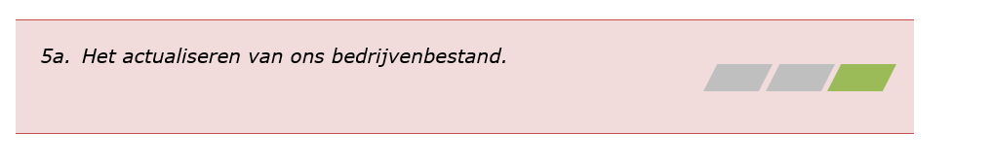

Sinds de mogelijkheid om onder voorwaarden grotere brandcompartimenten te laten bestaan of te bouwen, dan is bepaald in het Bouwbesluit 2012, zijn er tientallen nieuwe bedrijven opgericht. Deze nieuwe bedrijven zijn niet altijd goed gearchiveerd geweest, waardoor het actualiseren van ons bedrijvenbestand nodig was. Het afgelopen jaar zijn 28 bedrijven in beeld gebracht. Op 16 bedrijven is het toezichtarrangement van toepassing. De controle op het toezichtarrangement wordt door een onpartijdige deskundige, direct na oplevering van het gebouw, gedaan. De frequentie van daaropvolgende inventarisaties is bedrijfsspecifiek en daarnaast ook bepaald in de verleende omgevingsvergunning. Veelal is de tweede inventarisatie na drie of vijf jaar. Zes van de 16 bedrijven zijn in 2022 hierop nagelopen en behoefden voor dat jaar geen nieuwe controle. De overige tien bedrijven moeten nog worden uitgezocht.

Activiteit 5b: actief handhaven toezichtarrangementen
Wij gaan ons actief inzetten om middels dossieronderzoek een overzicht op te stellen van gebouwen waarbij gelijkwaardigheid is toegepast. Aan de hand van dit overzicht wordt contact opgenomen met de betreffende beheerders van de bouwwerken en wordt de verplichting die het toezichtarrangement met zich meebrengt besproken en gemonitord. Daarnaast worden alle toezichtarrangementen uitgevoerd en de daaruit voortkomende rapportages beoordeeld en de controlefrequenties daarop aangepast.

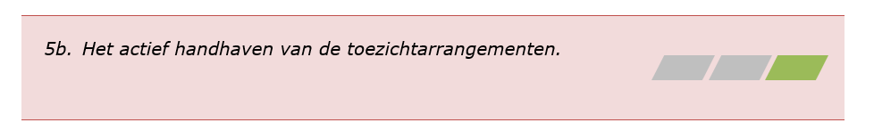

18 bedrijven zijn in 2022 nagelopen op het toezichtarrangement. Hiervan voldeden 13 niet aan de voorwaarden.

Het toezichtarrangement ziet vooral toe op gebouwen met een industriefunctie. Deze gebruiksfunctie kent een lage prioriteit, omdat er relatief weinig mensen in verblijven. Door personeelsuitval is met name de focus geweest op gebruiksfuncties met een hoge prioriteit, zoals kinderdagverblijven, kamerverhuur, woonfuncties voor zorg en het ziekenhuis. Hierdoor is er minder controle geweest op de toezichtarrangementen dan was voorgenomen.

3.6.3 Wat hebben we verder gedaan?
Toezicht (controles) brandveiligheid

 |  | 2020 |  | 2021 |  | Prog-nose |  | 2022
Gebruiksfuncties
Gezondheidszorgfunctie voor bedgebonden patiënten |  | 0 |  | 0 |  | 0 |  | 1
Woonfunctie voor zorg |  | 10 |  | 12 |  | 12 |  | 21
Logiesfunctie |  | 1 |  | 4 |  | 4 |  | 5
Bijeenkomstfunctie anders |  | 2 |  | 13 |  | 13 |  | 27
Bijeenkomstfunctie kinderopvang |  | 14 |  | 20 |  | 20 |  | 22
Onderwijsfunctie |  | 9 |  | 28 |  | 28 |  | 31
Bijeenkomstfunctie sport |  | 3 |  | 8 |  | 8 |  | 16
Bijeenkomstfunctie gebedshuis |  | 0 |  | 24 |  | 24 |  | 4
Winkelfunctie |  | 3 |  | 22 |  | 22 |  | 18
Overige gebruiksfunctie |  | 1 |  | 6 |  | 6 |  | 3
Woonfunctie voor kamergewijze huur |  | 4 |  | 5 |  | 5 |  | 10
Gezondheidszorgfunctie anders |  | 1 |  | 1 |  | 1 |  | 2
Industriefunctie |  | 1 |  | 11 |  | 11 |  | 7
Kantoorfunctie |  | 3 |  | 19 |  | 19 |  | 5
Totaal |  | 52 |  | 173 |  | 176 |  | 172

Naleving controles brandveiligheid

 |  | 2019 |  | 2020 |  | 2021 |  | 2022
Categorieën
Aantal inspecties exclusief hercontroles |  | 195 |  | 72 |  | 172 |  | 153
Aantal inspecties met overtreding |  | 23 |  | 10 |  | 11 |  | 13
Percentage spontaan naleefgedrag |  | 88% |  | 86% |  | 94% |  | 92%
Aantal inspecties met overtreding bij herconrole |  | 1 |  | 4 |  | 1 |  | 1
Percentage naleefgedrag hercontrole |  | 96% |  | 60% |  | 91% |  | 92%

Naleefgedrag
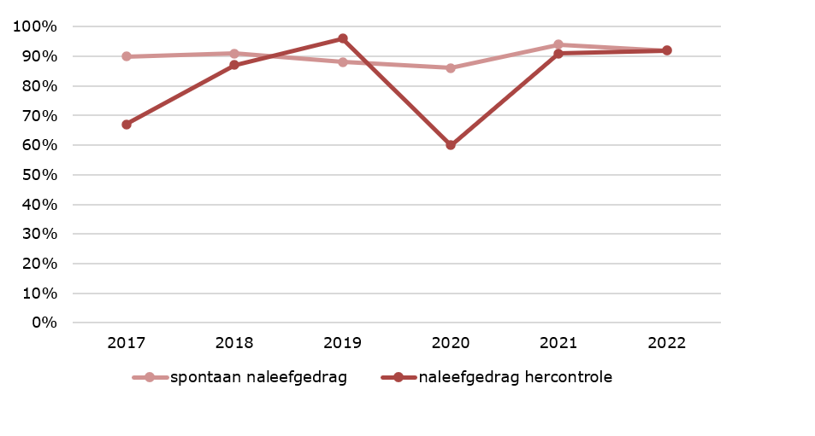
Handhaving (overtredingen) brandveiligheid

 |  | 2019 |  | 2020 |  | 2021 |  | 2022
Categorieën
Brandmeldinstallaties |  | 35 |  | 15 |  | 22 |  | 19
Vluchtrouteaanduidingen |  | 25 |  | 9 |  | 24 |  | 14
Branddoorslag en brandoverslag bij doorvoeren |  | 13 |  | 3 |  | 3 |  | 6
Brandveilig gebruik |  | 12 |  | 0 |  | 5 |  | 2
Deuren, ramen en luiken met brandwerende functie |  | 10 |  | 4 |  | 3 |  | 2
Ontruimingsalarminstallaties en ontruimingsplan |  | 10 |  | 7 |  | 31 |  | 5
Deuren in vluchtroutes |  | 10 |  | 1 |  | 3 |  | 2
Brandslanghaspel en pompinstallaties |  | 9 |  | 0 |  | 4 |  | 1
Meldingen/vergunningen |  | 7 |  | 2 |  | 4 |  | 1
Vluchtroutes |  | 4 |  | 3 |  | 4 |  | 5
Brandkraan en bluswaterwinplaats |  | 3 |  | 2 |  | 1 |  | 3
Aanduiding blusmiddelen |  | 3 |  | 1 |  | 6 |  | 0
Aankleding in een besloten ruimte |  | 3 |  | 0 |  | 2 |  | 0
Toestellen en installaties |  | 3 |  | 3 |  | 4 |  | 1
Brandgevaar en ontwikkeling van brand |  | 2 |  | 1 |  | 2 |  | 3
Vloeren en bordessen |  | 2 |  | 0 |  | 1 |  | 0
Noodverlichtingsinstallaties |  | 1 |  | 2 |  | 7 |  | 10
Ruimten met stands, kramen, schappen, podia en andere inrichtingselementen |  | 1 |  | 0 |  | 3 |  | 0
Verduisterde ruimten |  | 1 |  | 2 |  | 0 |  | 0
Gebouwgebonden brandveiligheidsvoorzieningen |  | 1 |  | 0 |  | 3 |  | 1
Rookmelders woonfunctie |  | 0 |  | 0 |  | 0 |  | 1
Brandcompartimenten, rookcompartimenten en vluchten |  | 0 |  | 0 |  | 0 |  | 0
Aanwezigheid en kwaliteit brandweer ingang |  | 0 |  | 0 |  | 0 |  | 0
Hoogteverschil en vloerafscheiding |  | 0 |  | 0 |  | 0 |  | 1
Blusleiding en pompinstallatie |  | 0 |  | 0 |  | 0 |  | 1
Blusmiddelen en draagbare en verrijdbare blustoestellen |  | 0 |  | 0 |  | 0 |  | 1
Totaal |  | 155 |  | 55 |  | 132 |  | 79

Top 6 overtredingen
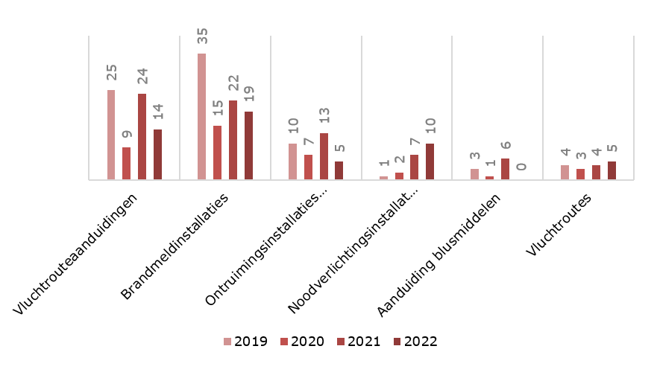
Uitvoering brandveilig gebruik

 |  | 2019 |  | 2020 |  | 2021 |  | 2022
Categorieën
Gebruiksmelding |  | 12 |  | 25 |  | 22 |  | 18
Omgevingsvergunning brandveilig gebruik |  | 5 |  | 1 |  | 1 |  | 0
Totaal |  | 17 |  | 26 |  | 23 |  | 18

3.6.4 En, wat valt daarvan op?
Het aantal inspecties is nagenoeg hetzelfde gebleven ten opzichte van het jaar ervoor. Het team had te lijden onder personeelsuitval, maar door de inzet van inhuur en het voortzetten van de administratieve controles is het aantal inspecties stabiel gebleven. Administratieve controle is een middel om meer inspecties uit te voeren in korte tijd. De kwaliteit van de controle staat echter niet gelijk aan een fysieke controle, omdat een administratieve controle meer uitgaat van vertrouwen. Hierdoor blijft de inzet van fysieke controles een belangrijk instrument in het verhogen en hoog houden van het naleefgedrag. Het spontaan naleefgedrag was ook in 2022 hoog (92%) en verschilt amper van 2021 (94%).

In 2022 zijn gebouwen met een bepaalde gebruiksfunctie vaker meegenomen. Dit zijn gebouwen met woonfunctie voor zorg, bijeenkomstfunctie anders (bijvoorbeeld horeca), bijeenkomstfunctie sport en woonfunctie voor kamergewijze verhuur. Het aantal controles bij gebouwen met de gebruiksfunctie bijeenkomstfunctie gebedshuis is flink gedaald (-50%). Deze daling is te verklaren doordat kerken in het jaar ervoor zijn gecontroleerd en de controlefrequentie eens in de drie jaar plaatsvindt. Ook is het aantal gebouwen met de gebruiksfunctie kantoorfunctie flink gedaald.

Verder is het aantal geconstateerde overtredingen in verhouding gedaald. De gecontroleerde gebouwen hadden met name de vluchtrouteaanduidingen en ontruimingsalarminstallaties en ontruimingsplannen beter voor elkaar dan de gecontroleerde gebouwen het jaar ervoor. Dit heeft mogelijk te maken met de gebruiksfuncties van de gebouwen die zijn gecontroleerd. De beheerders van deze gebouwen hebben een grotere verantwoordelijkheid voor de bezoekers in of bewoners van de gebouwen.

3.7 Juridische handhaving (omgevingsrecht)
De handhavingsjuristen adviseren de teams en het bestuur over concrete handhavingszaken op het gebied van bouwen/slopen, milieu, brandveilig gebruik en groen. Daarbij voeren zij juridische handhavingsprocedures uit en adviseren zij het bestuur hierover. Ook vertegenwoordigen zij de gemeente bij bezwaarprocedures en bij beroepsprocedures bij de bezwaarschriftencommissie, Rechtbank en de Raad van State in handhavingszaken.

Samenwerking
Het is van belang dat dossiers en signalen steeds meer integraal, samen met andere afdelingen, worden opgepakt. Een voorbeeld hiervan is kamerverhuur. Hierbij heeft onze handhaving een rol, maar ook team Veiligheid en de afdelingen Ruimtelijke Ordening, Maatschappelijke Ontwikkeling (sociaal domein) en Burgerzaken.
Kamerverhuur is het tegen een vergoeding laten gebruiken van een afzonderlijke kamer binnen een woning. Deze kamer is geen zelfstandige woning, maar maakt deel uit van een zelfstandige woning. In Heerenveen is kamerverhuur beperkt door regels. Kamerverhuur vanaf vijf tot maximaal tien bewoners wordt toegelaten onder specifieke voorwaarden en alleen binnen bepaalde aangewezen gebieden. Kamerverhuur voor meer dan tien bewoners is vanwege de impact op de omgeving niet toegestaan. Dit geldt niet voor bestaande situaties waarvoor in het verleden een vergunning is verleend. Voor kamerverhuur is altijd een vergunning nodig. Op het gebied van kamerverhuur vindt door de woningschaarste veel plaats. Door andere afdelingen meer op te zoeken, heeft de samenwerking een grote impuls gekregen en dat kan alleen nog maar groeien. Dit komt ten goede aan de kwaliteit van besluiten, communicatie op dossierniveau en uiteindelijk aan de inwoner/ondernemer. Denk bijvoorbeeld aan het aanpassen van de voorschriften van de vergunning, waardoor problematiek beter te handhaven is.
3.7.1 Wat hebben we gedaan?
Juridische procedures omgevingsrecht (handhaving)

 |  | 2019 |  | 2020 |  | 2021 |  | 2022
Producten
Wrakings- of waarschuwingsbrief |  | - |  | 10 |  | 5 |  | 6
Voornemen bestuursrechtelijke sanctie |  | - |  | 7 |  | 3 |  | 6
Last onder bestuursdwang |  | 0 |  | 1 |  | 1 |  | 7
Last onder dwangsom |  | 11 |  | 4 |  | 1 |  | 4
Intrekken begunstigende beschikking |  | - |  | 1 |  | 0 |  | 2
Ingebrekestellingen26 |  | - |  | - |  | - |  | 2
Stilleggen werkzaamheden (bouw- of sloopstop) |  | 7 |  | 2 |  | 0 |  | 0
Verzoek om handhaving |  | - |  | 10 |  | 6 |  | 9
Geconstateerde overtredingen |  | - |  | 227 |  | 220 |  | 224

3.7.2 En, wat valt op?
Het aantal waarschuwingsbrieven in 2022 is vrijwel hetzelfde als in 2021. Het aantal juridische procedures is toegenomen. Daadwerkelijk handhaving is met 75% gestegen, waarbij het niet gaat om grote getallen. Deze stijging komt met name voort uit eigen constateringen bij geplande controles. Een verklaring voor deze stijging is niet direct aan te wijzen. Ook het aantal verzoeken tot handhaving is gestegen. De reden hiervoor is moeilijk te zeggen. Het kan voortkomen uit het feit dat mensen mondiger zijn geworden en sneller geneigd zijn tot het indienen van een verzoek om handhaving.

Nieuw is het aantal ingebrekestellingen. In 2022 is de gemeente op twee verzoeken om handhaving in gebreke gesteld. De verzoeken om handhaving gingen over dezelfde zaak en waren in eerste instantie afgewezen. De gemeente was van mening dat de indieners geen belanghebbenden waren, waardoor de verzoeken niet ontvankelijk zijn verklaard. De indieners waren het er niet mee eens, waarna een gerechtelijke procedure volgde. De rechter volgde het standpunt van de indieners met als gevolg dat er alsnog besluiten op de verzoeken om handhaving moesten volgen. Hierdoor waren de behandeltermijnen inmiddels verlopen, waardoor de gemeente in gebreke is gesteld. De gemeente heeft vervolgens binnen de termijn van ingebrekestelling besluiten genomen op de verzoeken om handhaving. Daarmee hebben de besluiten op de ingebrekestellingen niet geresulteerd tot het betalen van dwangsommen aan de indieners.

4. APV en bijzondere wetten

In dit hoofdstuk worden de resultaten van de doelstellingen met bijbehorende activiteiten en de uitvoering van de taken omtrent APV en bijzondere wetten beschreven.

4.1 Vergunningverlening
De vergunningverleners van het team Bijzondere wetten behandelen aanvragen op grond van de Algemene Plaatselijke Verordening (APV) en bijzondere wet- en regelgeving. In de APV staan de gemeentelijke regels op het gebied van openbare orde en veiligheid. Het gaat om regels voor bijvoorbeeld evenementen, prostitutie en sluitingstijden. Bijzondere wetten vormen een apart aandachtsgebied binnen de gemeente en zijn behoorlijk divers. Dit betreft landelijke wet- en regelgeving die voor iedereen geldt en niet specifiek voor onze gemeente, in tegenstelling tot de regels uit de APV. Het gaat daarbij om zeer uiteenlopende onderwerpen, zoals bijvoorbeeld de Wet Bibob, Alcoholwet of de Wegenverkeerswet. Op grond van deze specifieke wetten en de APV kunnen vergunningen of ontheffingen nodig zijn om bepaalde activiteiten te mogen uitvoeren. Daarnaast pakken de vergunningverleners ook andere werkzaamheden op, zoals het aanstellen van verkeersregelaars en het publiceren van aankondigingen op de digitale matrixborden.

Chaotisch jaar
Het jaar 2022 is voor het team Bijzondere wetten een chaotisch jaar geweest. Het evenementenseizoen begon plotseling weer na het verdwijnen van de coronamaatregelen. Een meevaller voor de werkdruk was dat het WK voetbal in de winterperiode werd gehouden. Hierdoor werden geen grote schermen geplaatst bij terrassen of andere activiteiten bij de horeca georganiseerd. Daarbij zijn er veel personeelsmutaties geweest in het team dat van grote invloed is geweest op de werkdruk. Ook is opgevallen dat er meer zienswijzen zijn gekomen op lopende aanvragen. Na jaren van rust door de coronamaatregelen moeten omwonenden weer wennen aan de activiteiten die weer mogelijk zijn geworden. Ook is team Bijzondere wetten druk bezig geweest in voorbereiding op een nieuw processysteem voor hun producten. De planning is dat het team in het eerste half jaar van 2023 overschakelt naar de nieuwe applicatie. Aanvragen die nog lopen in het oude processysteem worden daarin nog afgehandeld.
4.1.1 Wat wilden we bereiken en wat gingen we daarvoor doen?
De organisator van het evenement is verantwoordelijk voor een gezond en veilig verloop van een evenement. De gemeente is eindverantwoordelijk voor het beschermen en bevorderen van de gezondheid van de bevolking in de gemeente. Het is jammer als een ongezonde situatie de pret bederft of mensen in gevaar brengt. In de afgelopen twee jaar is dit door de coronapandemie meer dan duidelijk geworden. Zowel een organisator van een evenement, als de gemeente, spelen een belangrijke rol bij het op een gezonde wijze voor publiek laten plaatsvinden van een evenement. Hierbij kan gedacht worden aan gehoorschade door harde muziek, risico’s van alcohol- en drugsgebruik en risico’s op verspreiding van infectieziekten. In het verkleinen van dit soort risico’s op het gebied van gezondheid wilden we in 2022 een bijdrage leveren. Hiervoor hadden wij de onderstaande doelstelling met activiteiten vastgesteld.

 | Doelstelling |  | Activiteit | Indicator | Norm (bron)
6 | Het waarborgen dat een evenement op een gezonde wijze voor publiek plaatsvindt. | a | In samenwerking met de GGD worden de standaardvoorschriften ten aanzien van gezondheid herzien. | Aanpassen binnen termijn | Voor het eind van het jaar
6 |  | b | Een start maken met het herzien van het evenementenbeleid, waarbij nadrukkelijk wordt stilgestaan bij gezondheidsrisico’s. | Start maken binnen termijn | Voor het eind van het jaar
6 |  | c | De internetpagina over evenementen op de gemeentelijke website voorzien van tips over het terugdringen van risico’s op het gebied van gezondheid. | Aanvullen binnen termijn | Voor het eind van het jaar
6 |  | d | In gesprek gaan met evenementenorganisatoren en actief meedenken in het verlagen van risico’s op het gebied van gezondheid. | Aantal gesprekken | Geen, handmatige telling

4.1.2 En, wat hebben we daarvan bereikt?

Activiteit 6a: standaardvoorschriften herzien
De GGD is expert op het gebied van gezondheid en heeft een adviserende rol bij evenementen. Zij kunnen niet op alle evenementen advies geven en adviseren doorgaans alleen op grote evenementen. Daarom is het van belang om goede standaardvoorschriften te gebruiken die vele gezondheidsrisico’s dienen te voorkomen.

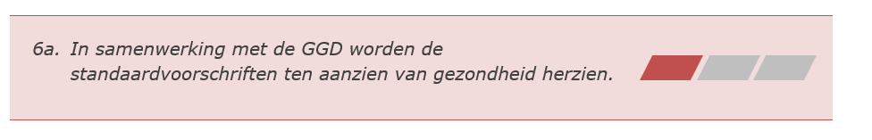

Begin 2022 werden de coronamaatregelen langzaam versoepeld en in maart 2022 vervielen de laatste maatregelen. Vervolgens ontstond er een enorme drukte met ondernemers en organisatoren die van alles wilden ondernemen en organiseren. Door deze drukte en de vele personeelsmutaties (ziekte en verloop) heeft het team zich voornamelijk gefocust op het spoedig behandelen van aanvragen en het verwerken van meldingen, als ook het beantwoorden van de vele klantvragen. Ook aan de zijde van de GGD is personeelsverloop geweest, waardoor samenwerking in het herzien van de standaardvoorschriften is uitgebleven.

Activiteit 6b: evenementenbeleid herzien
Het huidige evenementenbeleid is niet meer actueel. Gelet op de vele ontwikkelingen op het gebied van evenementen verdient deze een grondige herziening, waarbij kritisch wordt gekeken naar het onderdeel gezondheid.

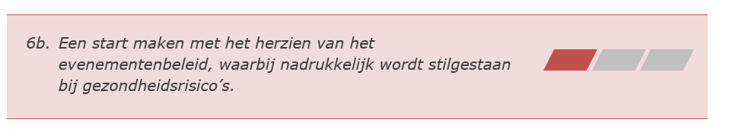

In 2022 is het niet gelukt om een start te maken in het ontwikkelen van nieuw evenementenbeleid. Door de vele vraagstukken bij het team Veiligheid is er een beroep gedaan op de evenementencoördinator van het team Bijzondere wetten. Door de dubbele werkzaamheden en het vertrek van de evenementencoördinator is het beleid blijven liggen. Het beleid zal in 2023 worden opgepakt door de nieuwe evenementencoördinator.

Activiteiten 6c en 6d: verlagen gezondheidsrisico’s
Goede voorlichting is het halve werk. Door tips te geven en te wijzen op de gevaren kan een organisator zich beter voorbereiden op de gezondheidsrisico’s van het evenement. Dit draagt bij aan bewustwording bij organisatoren en het draagvlak om maatregelen te treffen.

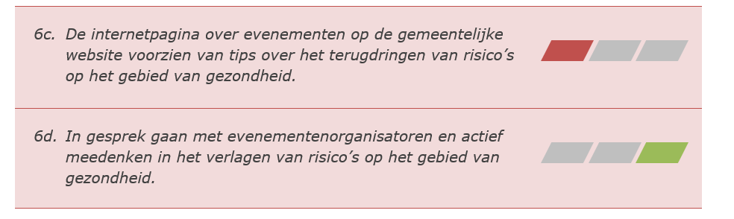

Om dezelfde redenen als eerder genoemd is het door team Bijzondere wetten niet gelukt om de gemeentelijke website te voorzien van tips over gezondheid bij evenementen.

Daarentegen is actief meegedacht met evenementenorganisatoren over het verlagen van gezondheidsrisico’s. De afgelopen twee jaren zijn er amper evenementen georganiseerd. Dit was te merken in het contact met de organisatoren en aan de aanvragen. Hierdoor zijn organisatoren meer bij de hand genomen en is actief meegedacht in het veilig organiseren van een evenement. Zo is bijvoorbeeld bij de organisatie van de kersteditie van de ‘Night of the Koemarkt’ gezocht naar een andere locatie voor de EHBO-post, zodat deze beter vindbaar was. Een ander voorbeeld zijn de evenementen ‘Heaven open air’ en ‘Houwitzer Akkrum’, waar vooral is stilgestaan bij het alcoholgebruik onder jongeren. Door corona konden vele jongeren die de wettelijke drankleeftijd hadden bereikt nog geen alcohol drinken bij het uitgaan. Dit veranderde in 2022, waardoor vele jongeren voor het eerst in aanraking kwamen met alcohol in het uitgaan. Dit heeft geleid tot extra inzet van EHBO bij ‘Heaven open air’ en ordehandhaving bij ‘Houwitzer Akkrum’. Bij het carbidschieten is voor het eerst als voorwaarde opgenomen dat er geen alcohol mag worden genuttigd. Dit geldt voor zowel de schutter, als voor de omstanders.
4.1.3 Wat hebben we verder gedaan?
Uitvoering aanvragen APV en bijzondere wetten

 |  | 2019 |  | 2020 |  | 2021 |  | 2022
Categorieën
Evenementenmelding (A) |  | 178 |  | 68 |  | 58 |  | 166
Evenementenvergunning (B/C) |  | 69 |  | 34 |  | 26 |  | 112
Horeca27 |  | 42 |  | 23 |  | 16 |  | 37
Overig |  | 203 |  | 134 |  | 110 |  | 158
Totaal |  | 492 |  | 259 |  | 210 |  | 473

4.1.4 En, wat valt daarvan op?
Aan het aantal aanvragen en meldingen is duidelijk te zien dat de coronamaatregelen zijn opgeheven. Het totaal aan aanvragen en meldingen is nagenoeg op het oude niveau van voor de coronapandemie. Het aantal evenementen is in totaliteit toegenomen van 247 in 2019 naar 278 (ca. 11%) in 2022. Ook de horeca is zich aan het herstellen. 25 van de 37 aanvragen zien toe op nieuwe horecabedrijven. Onder de noemer ‘overig’ zitten 43 aanvragen voor ligplaatsen, 23 aanvragen voor kansspelen en 23 aanvragen voor verkeersbesluiten. Ook zijn er vier meldingen gedaan voor het houden van demonstraties.

4.2 Bezwaar en beroep (APV en bijzondere wetten)
Burgers en ondernemers kunnen bezwaar maken als zij het niet eens zijn met een verleende of geweigerde vergunning. Zijn zij het ook niet eens met de beslissing op het bezwaar, dan kunnen zij in beroep gaan bij de rechter. Binnen het team Bijzondere wetten worden ook de bezwaar- en beroepsschriften behandeld over de verleende of geweigerde vergunningen. Zij vertegenwoordigen de gemeente bij de bezwaarcommissie of de rechtbank. Veel bezwaar- en beroepschriften worden afgevangen door het publiceren van de aanvragen. Hierdoor kunnen betrokkenen zienswijzen indienen, waarmee rekening kan worden gehouden in de verlening van de vergunning.
4.2.1 Wat hebben we gedaan?

Juridische procedures APV en bijzondere wetten (vergunningen)

 |  | 2019 |  | 2020 |  | 2021 |  | 2022
Bezwaar
Niet-ontvankelijk |  | 0 |  | 0 |  | 1 |  | 0
Ongegrond |  | 2 |  | 0 |  | 0 |  | 6
Gegrond |  | 0 |  | 2 |  | 0 |  | 0
Mediation |  | - |  | - |  | - |  | 0
Voorlopige voorziening
Niet-ontvankelijk |  | 0 |  | 0 |  | 0 |  | 0
Voorziening afwijzen |  | 0 |  | 0 |  | 0 |  | 0
Voorziening toewijzen |  | 0 |  | 0 |  | 0 |  | 0
Definitief oordeel ongegrond |  | 0 |  | 0 |  | 0 |  | 0
Definitief oordeel gegrond |  | 0 |  | 0 |  | 0 |  | 0
Beroep
Niet-ontvankelijk |  | 0 |  | 0 |  | 0 |  | 0
Ongegrond |  | 0 |  | 0 |  | 0 |  | 0
Gegrond |  | 0 |  | 0 |  | 0 |  | 0
Hoger beroep
Niet-ontvankelijk |  | 0 |  | 0 |  | 0 |  | 0
Ongegrond |  | 0 |  | 0 |  | 0 |  | 0
Gegrond |  | 0 |  | 0 |  | 0 |  | 0

4.2.2 En, wat valt op?
Binnen het taakveld van vergunningverlening op grond van de APV en bijzondere wetgeving vinden weinig juridische procedures plaats. Toch valt een verhoging op in het aantal bezwaarschriften. Deze zijn allen ongegrond verklaard. Deze bezwaarschriften hadden voornamelijk te maken met de Wet open overheid (Woo). Van de zes bezwaarschriften waren vier gerelateerd aan de Woo en drie daarvan gingen om dezelfde zaak. De Woo regelt het recht op informatie over alles wat de overheid doet. Het vervangt de Wet openbaarheid van bestuur (Wob) en is op 1 mei 2022 ingegaan. De belangrijkste wijziging betreft de actieve openbaarmaking. Het verplicht de overheid om uit eigen beweging bepaalde informatie openbaar te maken en maakt duidelijk tot hoever deze inspanningsverplichting reikt. Dit heeft grote gevolgen voor onze werkprocessen, bijvoorbeeld het weglakken van persoonsgegevens of andere tekst vanwege de belangen van derden.

4.3 Toezicht publiek domein
De toezichthouders publiek domein/buitengewoon opsporingsambtenaren (boa’s) zijn belast met het toezicht en de handhaving van de APV en bijzondere wetgeving. Onder de APV vallen met name kleine ergernissen, zoals loslopende honden en parkeerexcessen. Bij bijzondere wetgeving kan gedacht worden aan alcohol verstrekken aan minderjarigen of het organiseren van illegale kansspelen. Sinds 2022 hebben wij twee boa’s in dienst. Zij hebben naast toezichthoudende bevoegdheden ook opsporingsbevoegdheden. Daarmee kunnen zij onder andere bestraffend optreden door middel van het uitdelen van een bekeuring. Al deze bevoegdheden helpen bij het erop toezien dat wet- en regelgeving wordt nageleefd.

Uitrusting
In 2022 hebben de boa’s geen doorontwikkeling als team kunnen maken door het uitblijven van verdere uitbreiding aan personeelscapaciteit. De beperkte capaciteit maakt het team kwetsbaar in het behouden van een constante bezetting. Hierdoor heeft het werk voornamelijk bestaan uit het reageren op meldingen en klachten. Dit liet minder tijd over voor vrij veldtoezicht (surveillance).
Daarentegen is er geïnvesteerd in de uitrusting van de boa’s. De boa’s spelen een steeds belangrijkere rol in de leefbaarheid en veiligheid van de gemeente. Om de taak van boa zelfstandig en veilig te kunnen uitoefenen is een adequate uitrusting noodzakelijk.
De boa’s zijn uitgerust met een portofoon die in verbinding staat met de meldkamer Noord-Nederland. In 2022 is er een extra portofoon bijgekomen, zodat ook een stagiair kan worden uitgerust met een portofoon.
Daarnaast zijn bodycams aangeschaft. Hiermee kunnen de boa’s beeld en geluid registreren tijdens hun werk. De kleine camera wordt bevestigd op het uniform. De geluidsvideo’s kunnen worden gebruikt als bewijsmateriaal, bij de behandeling van klachten, de opsporing en vervolging van strafbare feiten en als evaluatie van het handelen van de boa. Voor de bodycams is beleid in ontwikkeling. Dit beleid ziet o.a. toe op het gebruik van de bodycams, de opslag en het bekijken van het beeldmateriaal. Voor de boa’s komt een training die ingaat op de wettelijke kaders, instructies over het gebruik en casuïstiek.
Naast de bodycams zijn er ook fietsen besteld voor de boa’s. Deze fietsen worden in 2023 geleverd. Het gaat om elektrische fietsen met fietshelmen. Het voordeel van deze fietsen is dat de boa’s snel, geruisloos en zeer flexibel ingezet kunnen worden. Daarbij zijn de boa’s op de fiets goed zichtbaar en aanspreekbaar voor de burger in de wijk en kunnen zij bij calamiteiten snel ter plaatse zijn, ook in het drukbezochte winkelcentrum van Heerenveen of tijdens evenementen.
Ook komt er een lichtbak en een stoptransparant met een pijl naar links en naar rechts op de dienstauto. De boa’s kunnen met de stoptransparant een stopteken geven aan de bestuurder van een ander voertuig. Het geven van het stopteken is feitelijk een vordering tot stilhouden. De bestuurder van het andere voertuig is verplicht om aan deze vordering mee te werken. De boa’s zijn echter niet bevoegd om voertuigen te achtervolgen en zo nodig klem te rijden. Indien een bestuurder van een voertuig geen gevolg geeft aan het stopteken kunnen de boa’s de politie inschakelen, dan wel volstaan met het noteren van het kenteken om zodoende de bestuurder van het voertuig te achterhalen.
In 2023 wordt gekeken naar de mogelijkheden voor handboeien. De minister van Justitie en Veiligheid heeft in 2022 aan de Tweede Kamer laten weten in de ‘meerjarige beleidsagenda boa’s’ dat handboeien tot de standaarduitrusting van de boa’s toebehoort. Handboeien worden op dit moment als geweldsmiddel beschouwd. Hierdoor gelden voor handboeien dezelfde strenge eisen als bij een wapenstok. Handboeien worden straks niet meer als een geweldsmiddel gezien, maar als een transportmiddel. Hierbij dient opgemerkt te worden dat het gebruik van handboeien een vrijheid beperkend middel is, waarbij in veel gevallen geweld moet worden toegepast om bij weerstand de handboeien aan te leggen. De boa’s dienen hiervoor te beschikken over de geweldsbevoegdheid en geoefend zijn in het gebruik daarvan.

Nieuwe meldingssysteem
De boa’s kregen in 2022 meldingen via verschillende communicatiekanalen binnen. Deze meldingen kwamen soms met summiere en/of onduidelijke informatie binnen en verdwenen soms uit beeld. Een voorbeeld hiervan is Whatsapp, waarbij nieuwe berichten het oude bericht op de achtergrond zet. Dit probleem was niet alleen bij de boa’s, maar ook bij de buitendienst en het klantcontactcenter (kcc). Op initiatief van de buitendienst is samen met de boa’s en het kcc gekeken naar een meldingssysteem, waarmee meer grip op de meldingen moet komen. De keuze is gevallen op het meldingssysteem Fixi. Fixi is een melding openbare ruimte app die te gebruiken is op de computer, als ook op de telefoon. Onze inwoners en ondernemers kunnen hiermee eenvoudig en snel een melding aanmaken. Deze app is ook voor intern gebruik, zodat de buitendienst die een probleem signaleert een melding voor de boa’s kan aanmaken. De melding wordt automatisch gerouteerd naar de juiste behandelaar of werkverdeler. Aan de melding kunnen ook foto’s worden toegevoegd. De behandelaar heeft direct inzage in alle meldingen die op zijn of haar naam openstaan. Via de notificatie wordt de behandelaar direct op de hoogte gebracht als een melding op zijn of haar naam wordt gezet. Zodra de melding is opgelost kan deze op ‘afgehandeld’ worden gezet en wordt automatisch de melder op de hoogte gebracht. Het nieuwe meldingssysteem wordt het eerste kwartaal van 2023 geïmplementeerd.
4.3.1 Wat wilden we bereiken en wat gingen we daarvoor doen?
Een veelvoorkomend probleem is het verkeerd inleveren van huisafval bij ondergrondse containers. In Heerenveen worden twee methodes ingezet om huisvuil op te halen. Een deel van de inwoners kan het huisvuil aanbieden middels een container aan de weg en een deel kan het huisvuil inleveren middels een afvalzak in de ondergrondse container. Voor de ondergrondse container is een milieupas nodig. Het komt voor dat een afvalzak naast de ondergrondse container wordt achtergelaten. Dit leidt tot vervuiling en stankoverlast als de afvalzak openscheurt. Daarnaast geeft het een smerig straatbeeld. Heel soms wordt er een adres tussen het afval gevonden, waarmee de dader kan worden achterhaald. In 2020 hebben de boa’s 661 keer geconstateerd dat afvalzakken naast de ondergrondse container werden achtergelaten. Een enkele keer is dit het gevolg van een volle ondergrondse container of een storing in het systeem. In dat geval wordt er coulant mee omgegaan. Het opzettelijk verkeerd inleveren van huisvuil bij een ondergrondse container wilden we in 2022 aanpakken. Hiervoor hadden wij de onderstaande doelstelling met activiteiten vastgesteld.

 | Doelstelling |  | Activiteit | Indicator | Norm (bron)
7 | Het verkeerd inleveren van huisafval bij ondergrondse containers in aantal met 10% terugdringen. | a | Het opstellen van een (meertalige) informatieflyer en deze aanbieden aan overtreders en verspreiden aan woningbouwcoöperaties. | Opstellen binnen termijn | Voor het eind van het jaar
7 |  | b | Controleren op volle ondergrondse containers en deze direct melden bij Omrin. | Aantal volle containers en aantal direct gemeld | Geen, handmatige telling

4.3.2 En, wat hebben we daarvan bereikt?
Activiteit 7a: (meertalige) informatieflyer
Door het informeren van onze inwoners over de regels, wordt voorkomen dat door onwetendheid het huisvuil verkeerd wordt ingeleverd. Daarbij laat je blijken dat het verkeerd inleveren van huisvuil serieus wordt genomen.

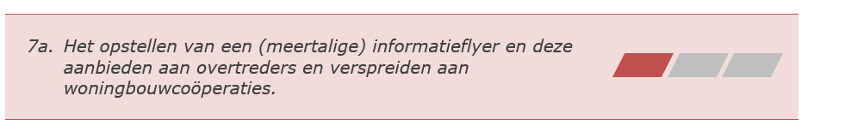

In 2022 is er overleg geweest met de woningcorporaties over samenwerkingsmogelijkheden. Hierbij is gekeken naar wat er al is en wat verder nodig is. Hierdoor zijn de communicatielijnen korter geworden.

De afdeling IBOR gaat in 2023 in gesprek met de woningcorporaties over het verbeteren van de informatieverstrekking aan nieuwe huurders. Het idee is om eenmalig aan bestaande huurders, en daarna alleen nog aan nieuwe huurders (met name van hoogbouw), een afvalpakketje te laten verstrekken inclusief een biobakje. Hierin zou dan informatie/verwijzingen moeten staan over o.a. afvalscheiding, milieupas, mogelijkheid om storingen te melden en de milieustraat. De boa’s haken hierbij aan. Daarbij werken de boa’s samen met de afdeling IBOR om ook op andere manieren de bijplaatsingen terug te dringen. Denk bijvoorbeeld aan het plaatsen van informatie op de website over een heldere klantreis over hoe het werkt, wat het kost en wat als het niet werkt, tijdelijke posters in hoogbouwcomplexen en alle milieupassen geschikt maken voor alle (huishoudelijke) ondergrondsen in Heerenveen.

Activiteit 7b: controleren op volle ondergrondse containers
Volle ondergrondse containers of een storing in het systeem kunnen ertoe leiden dat inwoners hun afvalzakken ernaast achtergelaten. Door het direct melden van een volle container, kan Omrin ervoor zorgen dat deze snel wordt geleegd. Daarmee wordt voorkomen dat afvalzakken ernaast worden achtergelaten en het slechte voorbeeld navolging vindt.
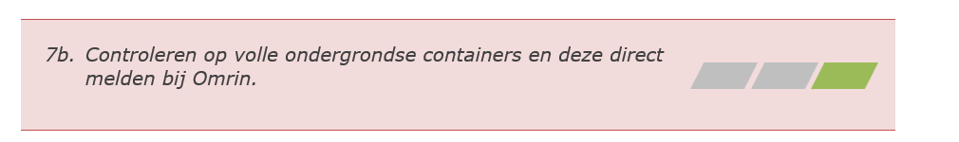

De boa’s zijn volop bezig geweest met het controleren op bijplaatsingen bij ondergrondse containers. Deze containers hebben een sensor die bij 90% vol een melding geeft aan Omrin. Ondanks deze sensor wordt er niet altijd gereageerd. Soms wordt pas na een aantal dagen en na meerdere meldingen door de boa’s een container geledigd. Omrin is in september 2022 begonnen met het wekelijks sturen van een overzicht van het aantal storingen. Dit overzicht helpt bij de afweging om handhavend op te treden. Indien er afval werd bijgeplaatst zonder dat de ondergrondse container vol zat of in storing was, werd, na het achterhalen van de pleger, direct een bekeuring uitgedeeld. In 2022 zijn er minimaal 11 bekeuringen uitgedeeld voor het moedwillig bijplaatsen van afval. In totaal waren er 222 bijplaatsingen.
4.3.3 Wat hebben we verder gedaan?
In 2022 is het nieuwe boa-registratiesysteem (BRS) en het toezicht registratiesysteem (TRS) geïmplementeerd. De registraties in TRS zijn gericht op zogenaamde heterdaadconstateringen. Er is dan sprake van een aanleiding of vermoeden van een strafbaar feit. Tijdens of na een overtreding wordt dit vastgelegd in het systeem.
In TRS is het uitgangspunt een blanco situatie die gekoppeld is aan een object. Met andere woorden: er wordt van tevoren bepaald waar een controle plaats gaat vinden en alle bevindingen worden vastgelegd aan dit vooraf bepaalde object. BRS en TRS vervangen de voorganger Redora. Bij deze overstap is ook de wijze van registreren en monitoren herzien. Dit maakt het niet mogelijk om terug te kijken op trends en of de beoogde planning voor 2022 is behaald, omdat er anders is geregistreerd. Daarbij werken de systemen nog niet optimaal voor de boa’s, waardoor de cijfers niet compleet zijn. Hieronder worden nieuwe overzichten getoond uit BRS. In 2023 moet de inrichting en het gebruik van de systemen worden geoptimaliseerd, zodat in de komende jaren betrouwbaardere cijfers kunnen worden opgehaald. Daarbij worden de cijfers van 2022 gezien als een 0-meting, waarna in de toekomst wederom nieuwe trends kunnen worden ontdekt.

Aantal geregistreerde strafbare feiten
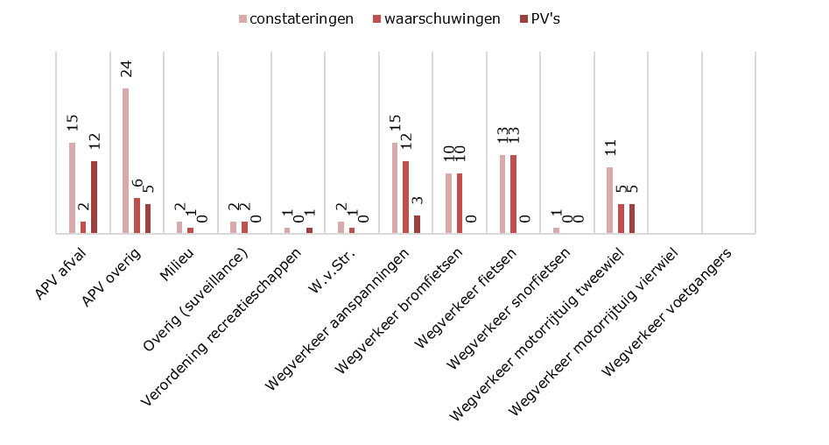

Aantal constateringen, waarschuwingen en PV’s
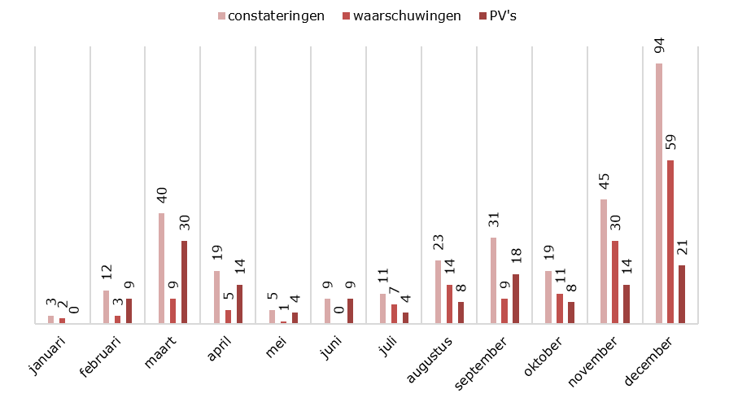
4.3.4 En, wat valt daarvan op?
Voorheen werd teruggekeken op het aantal uitgevoerde controles. Deze gegevens zijn niet meer voorhanden, althans niet meer op de wijze zoals het in het verleden werd bijgehouden. In het geval van projecten is het juist interessant om het aantal controles bij te houden in verhouding met het aantal overtredingen. Daarmee kan worden achterhaald of het aantal (extra) controles invloed heeft op het aantal geconstateerde overtredingen. Voor projecten moet worden bekeken hoe deze gegevens uit BRS of TRS gehaald kunnen worden of anderszins kunnen worden bijgehouden. De in het verleden bijgehouden cijfers over het aantal controles waren grotendeels naar aanleiding van klachten. Voor het volgen van ontwikkelingen zijn deze cijfers niet interessant. In plaats daarvan is het interessanter om het aantal klachten en constateringen bij te houden. Voor de terugkoppeling aan de klager blijft het belangrijk om aan te kunnen geven hoe vaak er is gecontroleerd. Vooral als het beeld bestaat dat de boa’s nooit langs komen en controleren. Het totaal aantal controles ligt veel hoger dan bij onze andere toezichthouders, omdat het vaak gaat om het kortstondig bezoeken van een locatie en geen uitgebreide bedrijfsbezoeken. In 2022 zijn er bijvoorbeeld 1480 controles uitgevoerd.

Nieuw is het inzicht in het aantal proces-verbalen (PV’s). Een uitschieter is te zien in de maand maart. Deze uitschieter komt vermoedelijk door een aantal projecten die zijn gedraaid bijvoorbeeld extra controleacties op parkeren in de blauwe zones en op fietsen in het voetgangersgebied van het centrum. Het nieuwe overzicht laat zien dat een constatering niet altijd leidt tot een waarschuwing of een PV. Dit heeft als reden dat bij sommige overtredingen niet altijd een overtreder kan worden achterhaald. Na de maand maart is er weer een daling te zien. Dit komt doordat een van de boa’s meer administratieve taken erbij kreeg. Vervolgens is er weer een stijging te zien aan het eind van het jaar in zowel het aantal PV’s als het aantal constateringen. Dit heeft te maken met een tijdelijke nieuwe boa die vanaf dat moment het team aanvulde.

4.4 Juridische handhaving (publiek domein)
De handhavingsjuristen adviseren de teams en het bestuur over concrete handhavingszaken op het gebied van APV, kinderopvang en horeca. Daarbij voeren zij juridische handhavingsprocedures uit en de adviseren zij het bestuur hierover. Ook vertegenwoordigen zij de gemeente bij bezwaarprocedures en bij beroepsprocedures bij de bezwaarschriftencommissie, Rechtbank en de Raad van State in handhavingszaken.
4.4.1 Wat hebben we gedaan?

Juridische procedures APV en bijzondere wetten (handhaving)

 |  | 2020 |  | 2021 |  | 2022
Producten
Wrakings- of waarschuwingsbrief |  | 12 |  | 5 |  | 5
Voornemen bestuursrechtelijke sanctie |  | 4 |  | 5 |  | 4
Last onder bestuursdwang |  | 10 |  | 6 |  | 7
Spoedeisende bestuursdwang |  | - |  | - |  | 8
Last onder dwangsom |  | 1 |  | 1 |  | 0
Intrekken begunstigende beschikking |  | - |  | - |  | 0
PV’s |  | - |  | - |  | 139
Verzoek om handhaving |  | - |  | - |  | 0
Geconstateerde overtredingen |  | 699 |  | 1140 |  | 311

4.4.2 En, wat valt op?
Het aantal geconstateerde overtredingen lijkt flink te zijn afgenomen, terwijl in 2021 nog een flinke stijging was op te merken. Deze daling is mogelijk te verklaren door het gebruik van een nieuw mutatiesysteem en de beperkte personele capaciteit. De boa’s kunnen een PV opstellen. Door het nieuwe mutatiesysteem worden deze beter geregistreerd. Een PV lost niet altijd het probleem op en is alleen bedoeld om de overtreder te straffen. Om een illegale situatie ongedaan te maken kan een bestuursrechtelijke maatregel worden opgelegd. Hiermee wordt een overtreding beëindigd en herhaling voorkomen. Het aantal waarschuwingsbrieven, voornemen bestuurlijke sanctie en last onder bestuursdwang is nagenoeg gelijk gebleven.

De meeste waarschuwingsbrieven werden verzonden voor bijtincidenten door honden. De spoedeisende bestuursdwang werd voornamelijk toegepast bij overtredingen voor het verkeerd aanbieden van huisafval en de last onder bestuursdwang werd voornamelijk toegepast bij overtredingen met vaar- en voertuigen. Ook heeft er een project plaatsgevonden voor het verwijderen van weesfietsen en fietswrakken. Door de gemeente zijn er zes weesfietsen en drie fietswrakken verwijderd. Daarnaast verwijdert InPublic BV de weesfietsen en fietswrakken bij het treinstation in Heerenveen. Zij hebben in totaal 86 weesfietsen en fietswrakken verwijderd.

5. Buurtbemiddeling

Een probleem tussen buren kan ontaarden in een vervelende burenruzie. Denk bijvoorbeeld aan ruzies over de erfafscheiding, overhangende begroeiing, het recht van overpad of geluidsoverlast. In sommige gevallen komen de buren er samen niet uit. Dit heeft direct invloed op hun woongenot, omdat ze elkaar dagelijks tegenkomen. In een dergelijk geval kan buurtbemiddeling een oplossing zijn.

5.1 Stichting Caleidoscoop
Buurtbemiddeling wordt uitgevoerd door Stichting Caleidoscoop. Dit is een welzijnsorganisatie in de gemeente Heerenveen. Iedereen die een oplossing zoekt voor een burenruzie kan zich bij deze stichting aanmelden. Van belang is dat beide buren vrijwillig deelnemen aan de buurtbemiddeling. Zij moeten de tijd hebben om met elkaar te praten en de wil hebben om het probleem op te lossen. De stichting kijkt naar het soort conflict, de achtergrond van het conflict en de wijk waarin het speelt. Op basis hiervan schakelt de stichting twee vrijwilligers in. Deze getrainde vrijwilligers helpen gratis een oplossing te vinden voor het probleem. Door deze buurtbemiddeling zijn kostbare handhavende en juridische procedures door de gemeente minder nodig.
5.1.1 Wat hebben ze gedaan?
Jaarlijks ontvangen wij een overzicht van Stichting Caleidoscoop. Dit overzicht geeft ons inzage hoe buurtbemiddeling het afgelopen jaar is ingezet. Het overzicht is hieronder verwerkt in een tweetal grafieken.

Inzet buurtbemiddeling
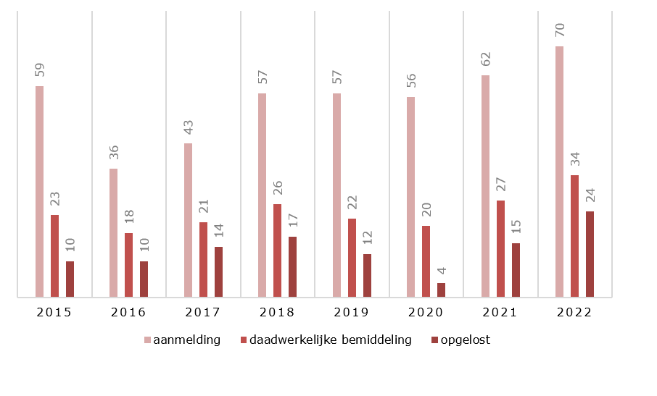
Soorten problemen
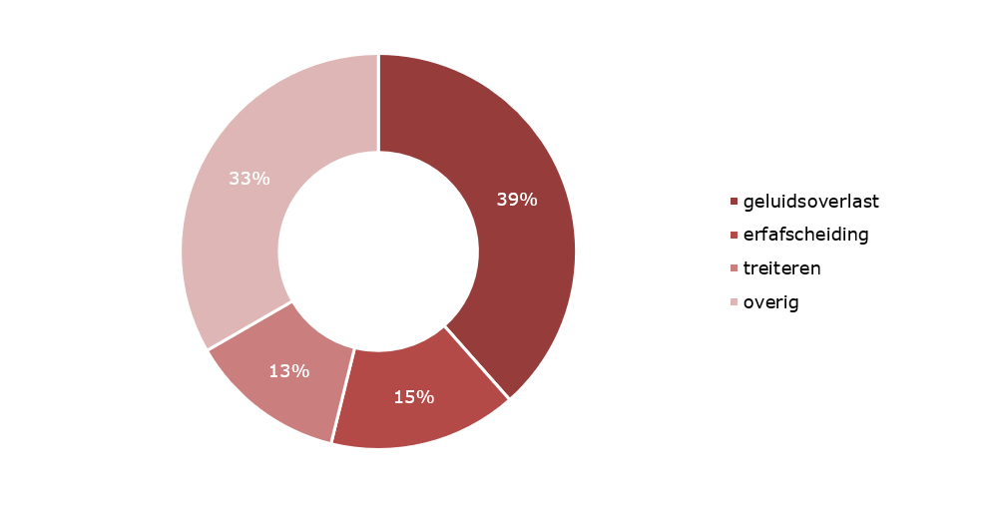
5.1.2 Wat valt op?
Inzet buurtbemiddeling
Net als in 2021 blijft ook in 2022 het aantal aanmeldingen stijgen. Het verschil is een stijging van acht aanmeldingen. Van de 70 aanmeldingen zijn er 45 aanmeldingen door de inwoners zelf gedaan. Daarmee het grootste gedeelte. In verhouding wil de andere partij sneller meewerken met buurtbemiddeling dan het jaar ervoor. In totaal heeft de andere partij negen keer niet willen meewerken. Het meewerken van de andere partij is van cruciaal belang voor het toepassen van buurtbemiddeling. De gemeente heeft vijf aanmeldingen gedaan om te bemiddelen in een burenruzie. Verder komen de aanmeldingen onder andere van de politie (zeven), hulpverleningsinstanties (zes), woningbouwcorporaties (vijf).

Het aantal daadwerkelijke bemiddelingen is hoger, dan het aantal waar geen bemiddeling heeft plaatsgevonden. Van de 70 aanmeldingen zijn er in totaal 34 aanmeldingen daadwerkelijk uitgevoerd en in totaal 29 aanmeldingen niet uitgevoerd. Dit heeft er mee te maken dat niet alle aanmeldingen geschikt zijn voor buurtbemiddeling. Zo waren bij vijf aanmeldingen een of beide partijen niet bereid tot buurtbemiddeling. Bij nog eens vijf aanmeldingen is het gebleven bij het verstrekken van informatie en/of advies over buurtbemiddeling. Bij 11 aanmeldingen zijn de partijen doorverwezen.

Van de 34 daadwerkelijke bemiddelingen zijn er tien niet geslaagd. Het slagingspercentage is in 2022 gestegen van 56% naar 71%. Daarmee het hoogst sinds het monitoren van deze gegevens.

Soorten problemen
Veruit de meeste ruzies gaan over geluidsoverlast, erfafscheiding en treiteren. Andere ruzies gaan onder andere over verlichting, geur, parkeren, afval, rook en overlast van dieren. Buurtbemiddeling wordt niet ingeschakeld bij buitensporige agressie, familieproblemen, criminaliteit, alcohol- en drugsproblematiek. Daar zijn andere hulpinstanties voor.

6. Klachten tegen ambtelijk optreden

Een inwoner, ondernemer of instelling kan een klacht indienen als hij/zij niet tevreden is over de manier waarop hij/zij door een medewerker of gemeentebestuur wordt behandeld. Dit doet zich bijvoorbeeld voor als hij/zij te lang moet wachten op een antwoord, toezeggingen of afspraken niet na worden gekomen, hij/zij van het kastje naar de muur wordt gestuurd of vindt dat hij/zij niet netjes wordt behandeld. Een dergelijke klacht wordt in overeenstemming met de gemeentelijke klachtenregeling in behandeling genomen. Hierbij wordt de klager eerst uitgenodigd voor een gesprek om gezamenlijk tot een oplossing te komen. Als dit niet slaagt, dan wordt een onafhankelijke klachtencommissie ingeschakeld. Mocht de uitkomst van de onafhankelijke klachtencommissie niet naar tevredenheid zijn van de klager, dan kan hij/zij contact opnemen met de Nationale Ombudsman. In 2022 zijn er acht klachten binnengekomen bij de klachtencoördinator met betrekking tot vergunningverlening, toezicht en handhaving. Dit is meer dan een halvering ten opzichte van 2021. Toen waren er 21 klachten en in 2020 was het ook laag met 11 klachten. Hieronder een overzicht waar de klachten op toezien.

Soorten klachten
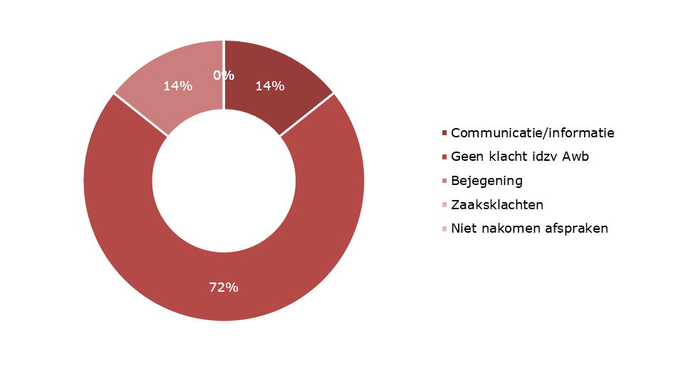
Aantal klachten
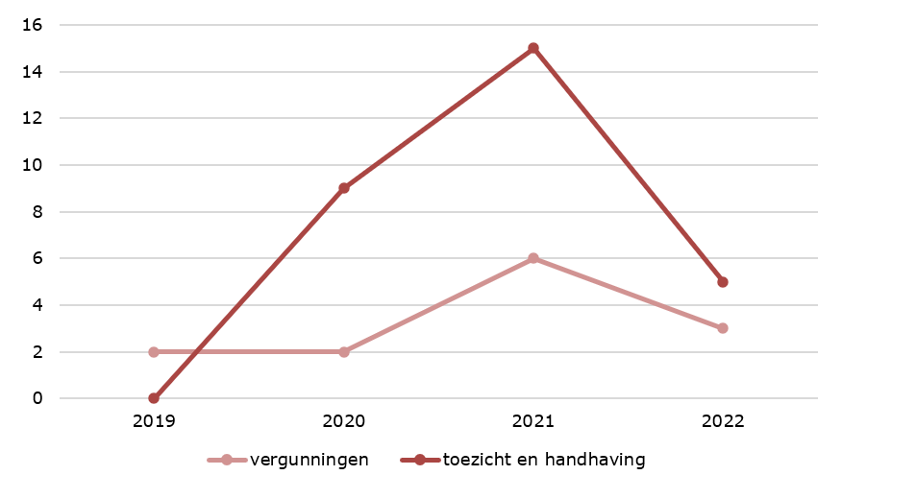

6.1 Vergunningen
Het aantal klachten is gedaald van zes in 2021 naar drie in 2022. Van de drie klachten zijn twee klachten geen klachten in de zin van de Algemene wet bestuursrecht (Awb). Dat wil zeggen dat het geen klachten zijn over een gedraging van een medewerker, waarbij de gedraging wordt aangemerkt als een gedraging van een van onze bestuursorganen. Denk bijvoorbeeld aan een klacht over geluidshinder van een evenement. De andere klacht ziet toe op bejegening in onze brieven en is formeel afgehandeld.

6.2 Toezicht en handhaving
In 2022 zijn er vijf klachten binnengekomen. Dit is een daling van 67% in vergelijking met 2021. Van deze vijf klachten zijn drie klachten geen klachten in de zin van de Awb. De andere twee klachten zien toe op communicatie. Hierbij gaat het om niet terugbellen of niet reageren op een klacht. Deze klachten hebben mogelijk verband met de beperkte personele capaciteit en de verschillende kanalen die worden ingezet om in contact te komen met onze burgers. Daarmee is het overzicht snel verloren. Een Whatsapp-bericht verdwijnt bijvoorbeeld snel uit beeld door nieuwe berichten. Deze klachten over communicatie zijn formeel afgehandeld.

7. VTH-Kwaliteitscriteria Frysk Peil F2

De Wet Vergunningen, Toezicht en Handhaving (Wet VTH) bepaalt dat het bevoegd gezag regels moet stellen om een goede kwaliteit van vergunningverlening, toezicht en handhaving op het gebied van het omgevingsrecht te waarborgen. Hiertoe heeft de gemeente op 19 september 2016 de ‘Verordening kwaliteit vergunningverlening, toezicht en handhaving omgevingsrecht gemeente Heerenveen’ vastgesteld. In deze verordening wordt verwezen naar de Kwaliteitscriteria Frysk Peil. Tegelijk met de inwerkingtreding van de Omgevingswet (Ow) wordt de ‘Verordening kwaliteit vergunningverlening, toezicht en handhaving omgevingsrecht Heerenveen’ vervangen door de ‘Verordening uitvoering en handhaving (omgevingsrecht)’.

De Kwaliteitscriteria Frysk Peil heeft betrekking op het minimale kwaliteitsniveau dat nodig is om VTH-taken in het omgevingsrecht tijdig, met de juiste procedurele en inhoudelijke kwaliteit en in continuïteit uit te kunnen voeren. Dit minimale kwaliteitsniveau is vastgelegd voor 27 deskundigheidsgebieden. Voor ieder deskundigheidsgebied wordt bepaald welke capaciteit, kennis en ervaring ten minste aanwezig moet zijn. Voor de VTH-taken die voortvloeien uit de APV en bijzondere wetten gelden deze criteria echter niet. Voor de toezichthouders in het publieke domein (boa’s) geldt een eigen opleidingstraject met vaste her- en bijscholingsmomenten. Dit opleidingstraject is verplicht om de handhavingsbevoegdheden te behouden.

De gemeente Heerenveen heeft nog niet alle deskundigheidgebieden geborgd in de organisatie. In de coronajaren 2020 en 2021 zijn er vele personele wisselingen geweest. Daarbij is de focus voornamelijk naar buiten geweest. Hierdoor is onvoldoende stil gestaan bij het op peil brengen en houden van het personele kwaliteitsniveau. In 2022 is gewerkt aan een dashboard om visueel weer te geven hoe wij ervoor staan. Daarnaast is nagedacht over het geven van een impuls om de deskundigheidsgebieden te borgen in de organisatie. Hiervoor is een ontwikkelformulier gemaakt die wordt meegenomen in de jaarlijkse voortgang- en ontwikkelgesprekken van de medewerkers. In 2023 wordt hiermee voor het eerst gestart. Een deel van het dashboard is als bijlage 9.3 (VTH-Kwaliteitscriteria Frysk Peil F2) toegevoegd.

8. Aanbevelingen en aandachtspunten

Het doel van het opstellen van een jaarverslag is het evalueren van het jaar en hieruit verbeterpunten halen. Ook in 2022 hebben we veel geleerd en deze punten nemen we mee in 2023.

8.1 Algemeen
- Voor 2022 waren er volledig nieuwe doelen gesteld die afweken van het op dat moment geldende VTH-beleid. Deze doelen waren bij de medewerkers opgehaald en speelden in op de actuele problematiek in de uitvoering. Dit gaf de mogelijkheid om te experimenteren met het anders toepassen van doelen en bijbehorende activiteiten. De opgedane ervaring wordt meegenomen in de toekomstige uitvoeringsprogramma’s die hun aansluiting krijgen bij het nieuwe VTH-beleid. Enkele aandachtspunten zijn:
  - het stellen van haalbare activiteiten bij doelen;
  - duidelijke overeenstemming over de aanpak;
  - eigenaarschap;
  - juiste inrichting systemen en gebruik door medewerkers voor monitoring;
  - ruimte om bij te sturen door actuele ontwikkelingen.
- De vele ontwikkelingen op het gebied van de fysieke leefomgeving vragen om enige flexibiliteit in de uitvoering. Hierbij dient rekening te worden gehouden in het komende uitvoeringsprogramma. Daarbij vragen de ontwikkelingen ook om nieuw VTH-beleid. Het nieuwe VTH-beleid volgt in 2023.
- Uit de evaluatie is gebleken dat het uitvoeringsprogramma voor 2022 behoorlijk ambitieus was. Meerdere activiteiten zijn niet behaald door een tekort aan capaciteit. Personele wisselingen en uitval en teveel werken vanuit de waan van de dag maakten het lastig om te investeren in de doelstellingen. Van belang is om de capaciteit op orde te brengen en te borgen.
8.2 Keten omgevingszaken
- In 2022 is veel tijd gestoken in het voorbereiden op de komst van de Ow en de Wkb. Met het zicht op de inwerkingtredingsdatum van 1 januari 2024, zal in 2023 de druk worden opgevoerd om de laatste voorbereidingen af te ronden. Bij de programmering dient rekening te worden gehouden met deze voorbereidingen, zodat hiervoor voldoende tijd is.
- Landelijke ontwikkelingen en trends, zoals dark stores en openbare laadstations, komen niet voor in de gemeente Heerenveen. Dat wil niet zeggen dat het niet gaat komen. Het is belangrijk om deze landelijke ontwikkelingen en trends te volgen om adequaat in te kunnen spelen op vragen en problemen als het zich binnen de gemeente Heerenveen voordoet.
- Het aantal warmtepompen in de gemeente Heerenveen groeit. Een veel voorkomend probleem bij warmtepompen is geluidsoverlast. Om goed in te kunnen spelen op dit probleem is een werkproces en juiste geluidsapparatuur nodig.
- Team Veiligheid doet steeds vaker een beroep op de milieu- en bouwinspecteurs. Bij ieder verzoek dient goede afstemming plaats te vinden, zodat helder is wat er van elkaar verwacht wordt binnen de mogelijkheden.
- Het werk van de milieu-inspecteur verandert. Het controleren op het aantal bedrijven wordt onder de Ow minder. Daarentegen komt het toezicht op milieubelastende activiteiten voor huishoudens erbij. Dit vraagt om een andere aanpak dan bij grote bedrijven.
- Het Heerenveens model beperkt de technische controle en toetsing bij gebouwen op de aspecten constructieve veiligheid, brandveiligheid en ventilatie. Het valt op dat deze beperkte focus heeft geleid tot een zeer hoge (spontane) naleving op de genoemde aspecten. Daarnaast wordt geconstateerd dat andere aspecten in belang zijn toegenomen (bijvoorbeeld duurzaamheid). Een andere methodiek is nodig om ook andere aspecten in de juiste mate aandacht te geven.
8.3 Keten openbare orde en veiligheid
- Na de coronamaatregelen worden weer volop evenementen georganiseerd. Naast openbare orde en veiligheid spelen natuur, duurzaamheid en vooral gezondheid en hygiëne steeds meer een belangrijke rol bij evenementen. Om de risico’s op deze aspecten te beperken en te ontnemen is nieuw evenementenbeleid van belang.
- Een aandachtspunt is het groeiende aantal zienswijzen bij en bezwaarschriften na de vergunningverlening. De burger wordt steeds mondiger en heeft sneller een mening. Het behandelen van zienswijzen en bezwaarschriften neemt veel tijd in beslag. Deze tijd is niet altijd door de aard van de vergunning (bijvoorbeeld bij een evenement dat wordt gehouden op een bepaalde datum) ruim aanwezig.
- De beperkte personeelscapaciteit bij de boa’s zorgt ervoor dat de verlangde doorontwikkeling van het team uitblijft. Deze doorontwikkeling is nodig om effectief op te kunnen treden.

9. Bijlagen

De volgende documenten maken deel uit van het VTH-Jaarverslag 2022 en zijn als bijlagen toegevoegd:

Organogram afdeling VVTH
Operationalisering doelstellingen
VTH-Kwaliteitscriteria Frysk Peil F2

Bijlage 9.1 Organogram afdeling VVTH
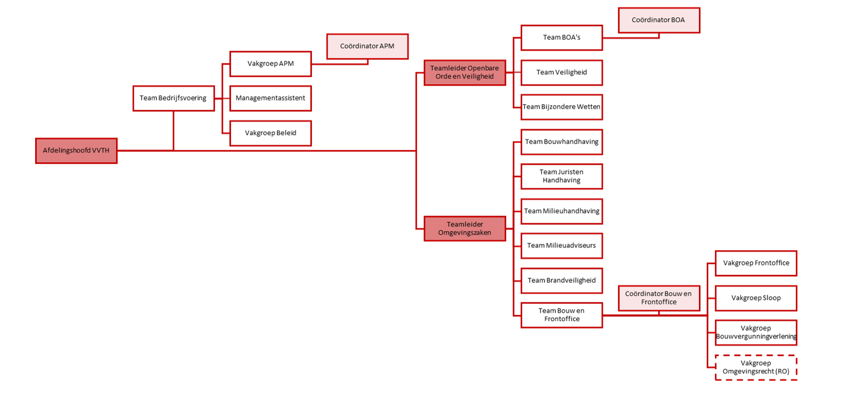

Bijlage 9.2 Operationalisering doelstellingen

 | Doelstelling |  | Activiteit | Indicator | Norm(bron)
1 | Het staan voor een goede dienstverlening aan alle inwoners en bedrijven met betrekking tot vergunningverlening bouw. | a | De briefsjablonen, met het verzoek om ontbrekende gegevens bij een aanvraag in te leveren, herzien met een positieve en begrijpelijke tekst over wat er wordt verwacht van de aanvrager. | Aanpassing binnen termijn | Voor het eind van het jaar
1 |  | b | De klant aansturen op het houden van een vooroverleg ter bespreking van een nieuw plan en direct een factsheet, met een overzicht van wat nodig is om van tevoren aan te leveren ter voorbereiding op het vooroverleg, meegeven. | Aantal afgegeven factsheets | Geen, handmatige telling
1 |  | c | Alvorens een brief te zenden, met een verzoek om ontbrekende gegevens van een aanvraag in te dienen, bellen met de aanvrager en tekst en uitleg geven over de brief die zijn of haar kant op komt. | Aantal keer gebeld bij een voa | Geen, handmatige telling
1 |  | d | Binnen een week reageren op een verzoek voor een vooroverleg, waarvan de relevante gegevens om te kunnen toetsen ontbreken. | Aantal behaald binnen termijn | Binnen een week, handmatige telling
2 | Het waarborgen dat 50% van de meldingen in het kader van het Activiteitenbesluit voor het oprichten of veranderen van een bedrijf, die niet behoren tot de basistaken van de FUMO, binnen 14 dagen een inhoudelijke reactie ontvangen van de gemeente en 90% van de meldingen die wel behoren tot de basistaken van de FUMO, binnen 14 dagen worden doorgegeven richting de FUMO. | a | Zorg dragen dat een melding sneller in beeld is door het moment van registreren door het team APM in de applicatie Key2Vergunningen en het ophalen van alle registraties ter afdoening, beter op elkaar af te stemmen en/of met meer regelmaat de nieuwe meldingen op te halen uit de applicatie. | Percentage inhoudelijke reactie binnen termijn | 50% binnen 14 dagen, Key2Vergunningen
 |  |  |  | Percentage doorgeven binnen termijn | 90% binnen 14 dagen, Key2Vergunningen
2 |  | b | Het aantal uren uitbreiden van de inhuur. | Aantal uren uitbreiding | 100 uur, salarisadministratie
 |  | c | Het vermelden van de behandelend ambtenaar van de gemeente op het intakeformulier van de FUMO. | Aantal vermeldingen | Altijd vermelden, handmatige telling
3 | Het waarborgen van de constructieve veiligheid van gebouwen. | a | Het vereisen van bewijsmateriaal (foto’s) van de wapening bij de melding voor het storten van beton met wapening. | Aanpassen sjabloon binnen termijn | z.s.m. (afhankelijk ander team)
3 | Het waarborgen van de constructieve veiligheid van gebouwen. | b | Minimaal 75% van de melders wordt binnen één werkdag na de melding gebeld met de mededeling of het storten van beton akkoord is of dat er een fysieke controle gaat plaatsvinden. | Percentage gebeld binnen termijn | 75% binnen een dag, handmatige telling
3 | Het waarborgen van de constructieve veiligheid van gebouwen. | c | Aannemers die geen melding maken van hun betonstorting worden actief aangepakt met als het gevolg dat na twee waarschuwingen het beton moet worden opengebroken. | Aantal 1e en 2e waarschuwing en aantal openbreken beton | Geen, handmatige telling
4 | Het voorkomen en beperken van (veiligheids)risico’s voor het milieu. | a | Het inhalen van de achterstanden in controles. | Aantal achterstanden | Geen achterstand, Key2Milieu
4 |  | b | Het actualiseren van ons bedrijvenbestand. | Aantal nieuwe bedrijven | Geen, handmatige telling
4 |  | c | Minimaal 15% van de geplande controles vindt administratief plaats. | Percentage administratieve controles | 15%, Key2Milieu
5 | Het zorgen dat een brand in een brandcompartiment beheersbaar blijft voor de brandweer. | a | Het actualiseren van ons bedrijvenbestand. | Aantal nieuwe bedrijven | Geen, handmatige telling
5 |  | b | Het actief handhaven van de toezichtarrangementen. | Aantal controles | Geen, handmatige telling
6 | Het waarborgen dat een evenement op een gezonde wijze voor publiek plaatsvindt. | a | In samenwerking met de GGD worden de standaardvoorschriften ten aanzien van gezondheid herzien. | Aanpassen binnen termijn | Voor het eind van het jaar
6 |  | b | Een start maken met het herzien van het evenementenbeleid, waarbij nadrukkelijk wordt stilgestaan bij gezondheidsrisico’s. | Start maken binnen termijn | Voor het eind van het jaar
6 |  | c | De internetpagina over evenementen op de gemeentelijke website voorzien van tips over het terugdringen van risico’s op het gebied van gezondheid. | Aanvullen binnen termijn | Voor het eind van het jaar
6 |  | d | In gesprek gaan met evenementenorganisatoren en actief meedenken in het verlagen van risico’s op het gebied van gezondheid. | Aantal gesprekken | Geen, handmatige telling
7 | Het verkeerd inleveren van huisafval bij ondergrondse containers in aantal met 10% terugdringen. | a | Het opstellen van een (meertalige) informatieflyer en deze aanbieden aan overtreders en verspreiden aan woningbouwcoöperaties. | Opstellen binnen termijn | Voor het eind van het jaar
7 |  | b | Controleren op volle ondergrondse containers en deze direct melden bij Omrin. | Aantal volle containers en aantal direct gemeld | Geen, handmatige telling

Bijlage 9.3 VTH-Kwaliteitscriteria Frysk Peil F2

Deskundigheid | Comply/ explain | Actie/toelichting
Generiek
01. Casemanagen | Ja | -
02. Vergunningverlening bouwen en ruimtelijke ordening | Ja | -
03. Vergunningverlening milieu | Ja | -
04. Toezicht en handhaving bouwen en ruimtelijke ordening | Nee | Door wisselingen in personeel is actie vereist. De nieuwe medewerkers dienen beoordeeld te worden aan de kwaliteitscriteria.
05. Toezicht en handhaving milieu | Nee | Voor het grootste deel belegd bij de FUMO. Door het vertrek van een medewerker is actie vereist.
08. Behandelen juridische aspecten vergunningverlening | Ja | -
09. Behandelen juridische aspecten handhaving | Nee | Actie is vereist, omdat niet voldaan wordt aan de vereiste van twee medewerkers. Op dit moment is er één medewerker aanwezig. Deze medewerker moet nog beoordeeld worden aan de kwaliteitscriteria. De vacature voor de tweede medewerker is lastig in te vullen.
10. Behandelen juridische aspecten afwijkingsbesluiten | Ja | -
12. Buitengewone opsporing milieu, welzijn en infrastructuur | Nee | Actie is vereist door het vertrek van een medewerker. Deze medewerker zou meedraaien in een samenwerkingsverband tussen de gemeenten Heerenveen, Súdwest-Fryslân en De Fryske Marren. Daarmee zou worden voldaan aan de vereiste van drie medewerkers.
Specialistisch accent bouwen
13. Bouwfysica activiteit 1 t/m 5 | Nee | Actie is vereist. De taak vervalt grotendeels door de Wkb.
13. Bouwfysica activiteit 6 t/m 10 | Nee | Actie is vereist. De taak vervalt grotendeels door de Wkb.
14. Brandveiligheid activiteit 1 t/m 7 | Ja | -
14. Brandveiligheid activiteit 8 t/m 11 | Nee | Actie is vereist. De huidige en de nieuwe medewerker dienen beoordeeld te worden aan de kwaliteitscriteria
15. Constructieve veiligheid | Ja | Deze taak wordt uitbesteed aan een technisch adviesbureau.
17. Sloop | Nee | Actie is vereist. Onvoldoende werk voor twee medewerkers.
Specialistisch accent milieu
18. Afvalwater (indirecte lozing) | Nee | De activiteiten die horen bij de deskundigheid komen niet of zelden voor. Hierdoor wordt de frequentie-eis niet gehaald.

19. Bodem, bouwstoffen, water activiteit 1 | Nee | Actie is vereist, omdat niet voldaan wordt aan de vereiste van twee medewerkers. De mogelijkheden (intern invullen, onderbrengen omgevingsdienst of samenwerken met andere gemeenten) worden onderzocht.
19. Bodem, bouwstoffen, water activiteit 2 en 3 | Nee | Actie is vereist, omdat niet voldaan wordt aan de vereiste van twee medewerkers. De mogelijkheden (intern invullen, onderbrengen omgevingsdienst of samenwerken met andere gemeenten) worden onderzocht.
19. Bodem, bouwstoffen, water activiteit 4 | Nee | Actie is vereist, omdat niet voldaan wordt aan de vereiste van twee medewerkers. De mogelijkheden (intern invullen, onderbrengen omgevingsdienst of samenwerken met andere gemeenten) worden onderzocht.
20. Externe veiligheid activiteit 1 | Ja | Deze taak is belegd bij de FUMO.
20. Externe veiligheid activiteit 2 en 3 | Ja | Deze taak is belegd bij de FUMO.
20. Externe veiligheid activiteit 4 | Ja | Deze taak is belegd bij de FUMO.
20. Externe veiligheid activiteit 5 | Ja | Deze taak is belegd bij de FUMO.
20. Externe veiligheid activiteit 6 | Ja | Deze taak is belegd bij de FUMO.
21. Geluid (milieu- en bouw) | Ja | Deze taak is belegd bij de FUMO.
22. Groen en ecologie (als onderdeel van de beoordeling van Wabo vergunningsaanvragen) | Nee | Actie is vereist, omdat niet voldaan wordt aan de vereiste van twee medewerkers. De mogelijkheden (intern invullen, onderbrengen omgevingsdienst, uitbesteden marktpartij of samenwerken met andere gemeenten) worden onderzocht.
Specialistisch accent RO
24. Stedenbouw en inrichting openbare ruimte activiteit 1 | Ja | -
24. Stedenbouw en inrichting openbare ruimte activiteit 2 | Ja | -
24. Stedenbouw en inrichting openbare ruimte activiteit 3 en 4 | Ja | -
25. Exploitatie en planeconomie | Ja | Deze taak wordt deels uitbesteed aan een bureau.
26. Cultuurhistorie activiteit 1 t/m 5 | Nee | De gemeente wil onderzoeken of samenwerking met andere gemeenten mogelijk is.
26. Cultuurhistorie activiteit 6 t/m 10 | Nee | Actie is vereist, omdat niet voldaan wordt aan de vereiste van twee medewerkers. De mogelijkheden (intern invullen, onderbrengen omgevingsdienst, uitbesteden marktpartij of samenwerken met andere gemeenten) worden onderzocht.
26. Cultuurhistorie activiteit 11 t/m 15 | Nee | Actie is vereist, omdat niet voldaan wordt aan de vereiste van twee medewerkers. De mogelijkheden (intern invullen, onderbrengen omgevingsdienst, uitbesteden marktpartij of samenwerken met andere gemeenten) worden onderzocht.
27. Energiebesparing en duurzaamheid activiteit 1 | Nee | Actie is vereist, omdat niet voldaan wordt aan de vereiste van twee medewerkers. De mogelijkheden (intern invullen, onderbrengen omgevingsdienst of samenwerken met andere gemeenten) worden onderzocht.
27. Energiebesparing en duurzaamheid activiteit 2 en 3 | Nee | Actie is vereist, omdat niet voldaan wordt aan de vereiste van twee medewerkers. De mogelijkheden (intern invullen, onderbrengen omgevingsdienst of samenwerken met andere gemeenten) worden onderzocht.
27. Energiebesparing en duurzaamheid activiteit 4 | Nee | Actie is vereist, omdat niet voldaan wordt aan de vereiste van twee medewerkers. De mogelijkheden (intern invullen, onderbrengen omgevingsdienst of samenwerken met andere gemeenten) worden onderzocht.

Het overzicht beperkt zich tot de deskundigheidsgebieden voor de zogenoemde niet-basistaken. Deze deskundigheidsgebieden dienen gemeenten zelf te regelen. De basistaken zijn ondergebracht bij de omgevingsdiensten.

1De Drank- en Horecawet is op 1 juli 2021 vervangen door de Alcoholwet.
2“Toezicht- en handhavingsbeleid Helder en Haalbaar Handhaven”.
3Binnen dit model beperkt de gemeente haar controle op de technische aspecten (Bouwbesluittoets) tot de aspecten constructieve veiligheid, brandveiligheid en de ventilatie (onderdeel van het aspect gezondheid).
4Geen bouwwerk zijnde.
5 Factor is een indeling die aangeeft welke activiteiten eenvoudig en welke activiteiten complex zijn. Hierbij worden de richtlijnen uit de Kwaliteitscriteria 2.1 gehanteerd.
6Factor 1: gevelwijziging, bouwen erfafscheiding, plaatsen reclame/zonnepanelen/dakpannen etc.
7 Factor 2: bouwen bijgebouw, vergroten woning, plaatsen dakkapel, woning in Skoatterwâld etc.
8 Factor 3: bouwen woning, vergroten/veranderen andere bouwwerken (bijv. kerk, stal, bedrijfspand) etc.
9 Factor 4: bouwen overige bouwwerken, meerdere woningen of appartementen etc.
10Factor 10: buitencategorie (grote projecten/complexe bouwplannen)
11 De gemeente is bevoegd gezag voor kleine gesloten bodemenergiesystemen. De provincie is bevoegd gezag voor grote (> 70 kW) gesloten en open bodemenergiesystemen.
12 De uitvoering van het Besluit bodemkwaliteit ligt bij de FUMO. In 2022 hebben zij 124 meldingen afgedaan. De meldingen door de gemeente (IBOR en Wijkbeheer) worden echter door onze eigen vergunningverleners milieu beoordeeld en afgehandeld.
13 Het gaat om bodemsaneringen, waarvoor de gemeente het bevoegd gezag is. Hierbij doen onze vergunningverleners milieu zowel de afhandeling van de melding als ook het toezicht op de bodemsanering.
14Gevolgklasse 1 (laag risico): bijvoorbeeld woningen en eenvoudige bedrijfspanden. Hierbij bestaat er een kans op beperkte persoonlijke gevolgen als niet aan de bouwtechnische voorschriften wordt voldaan.
15 Factor 1: gevelwijziging, bouwen erfafscheiding, plaatsen reclame/zonnepanelen/dakpannen etc.
16 Factor 2: bouwen bijgebouw, vergroten woning, plaatsen dakkapel, woning in Skoatterwâld etc.
17 Factor 3: bouwen woning, vergroten/veranderen andere bouwwerken (bijv. kerk, stal, bedrijfspand) etc.
18 Factor 4: bouwen overige bouwwerken, meerdere woningen of appartementen etc.
19 Factor 10: buitencategorie (grote projecten/complexe bouwplannen)
20Fte staat voor ‘fulltime-equivalent’. Het is een rekeneenheid voor de omvang van een baan. Eén fte is een volledige werkweek.
21 Inrichtingen type A zijn bedrijven die 'lichte' milieubelastende activiteiten uitvoeren.
22 Inrichtingen type B zijn bedrijven die bij de oprichting of een wijziging een melding moeten doen aan de gemeente. Ze hebben geen omgevingsvergunning milieu nodig. Controlefrequentie is één x per vijf jaar.
23 Inrichtingen type C zijn bedrijven die een omgevingsvergunning milieu nodig hebben. Controlefrequentie is één x per drie jaar. Deze inrichtingen vallen tegenwoordig onder de FUMO.
24 Type C inrichting met IPPC-installatie. Deze inrichtingen vallen tegenwoordig onder de FUMO.
25De controles zien alleen toe op de aspecten die betrekking hebben op veiligheid en gezondheid.
26 De gemeente moet binnen een vastgestelde periode een beslissing nemen op een verzoek om handhaving. Beslist de gemeente niet op tijd, dan kan de gemeente in gebreke worden gesteld. Op een ingebrekestelling volgt een besluit.
27 Betreft alcoholvergunning, exploitatievergunning, terrasvergunning en ontheffing tijdelijk schenken zwak-alcoholhoudende drank.

